Общественное движение
«Союз утверждения и сохранения Трезвости «Трезвый Урал»

Трезвость – необходимое условие
устойчивого развития человечества

Тезисы докладов
XII Всероссийского слёта Трезвости
общественного движения
«Союз утверждения и сохранения Трезвости «Трезвый Урал»

3-12 июля 2017 года
Челябинская область, оз. Пахомово

Тюмень
2017
УДК 371.84
ББК 371
Т-66

Редакционная коллегия:
Р. В. Распопов (отв. редактор), А. А. Зверев.

Т-66 | Трезвость – необходимое условие устойчивого развития человечества : тезисы докладов XII Всероссийского слёта Трезвости ОД «Союз УСТ «Трезвый Урал» / отв. ред. Р. В. Распопов. – Тюмень: Трезвая Тюмень, 2017. – 52 с.

ISBN 978-5-9908997-3-5

Сборник содержит тезисы докладов XII Всероссийского слёта Трезвости общественного движения «Союз УСТ «Трезвый Урал», прошедшего с 3 по 12 июля 2017 г. в Челябинской области на оз. Пахомово.
Сборник предназначен для широких слоёв населения, участников трезвого движения и управленцев всех уровней власти.

УДК 371.84
ББК 371

ISBN 978-5-9908997-3-5 | © Общественное движение  «Союз утверждения и сохранения Трезвости «Трезвый Урал», 2017
Содержание

Вступительное слово 5
Зверев А.А. Трезвость – ядро Концепции устойчивого развития страны (России) 6
Распопов Р.В. Научные исследования в трезвом движении 8
Варнашов С.Г. Захват информационного пространства для популяризации идей Трезвости среди молодежи России 9
Роговская К.Ю. Проект по созданию видеороликов «Язык УСТ» 11
Вуколов А.В. Совершенствование опроса «Отраву за город – в спецмагазины!» 11
Баженов А.И. Работа с общественным сознанием через соцсети и Интернет 13
Вуколов А.В. Проект «Трезвое радио» и его развитие 14
Исаев В.И. Здоровый образ жизни или трезвый образ жизни 14
Коба Т.В. Программирование детей на саморазрушение через игры 16
Санников С.М. Разновидности программирования детей на саморазрушение 17
Богословская Е.В. Традиционные подходы к воспитанию детей. Традиции воспитания 18
Богословская Е.В. О работе Центра традиционной культуры «Вечёрка» 19
Вшивцев А.В. Технология и практика проведения мобильных уроков Трезвости 20
Киви В.В. Опыт подготовки добровольцев Трезвости 21
Богословская Е.В. Презентация сборника «От Трезвости естественной к Трезвости сознательной: педагогическая концепция формирования трезвых убеждений у детей» и пособия для родителей «Трезвость детей – забота родителей!» 22
Фотографии 23
Давыдова И.В. Трезвые кадры для педагогических отрядов в детских лагерях 31
Козлова С.Б. Наш дом – территория Трезвости (рассказ) 32
Леоненко М.А. Попутчики (рассказ) 33
Пономарев В.А. Опыт работы общественной организации «Трезвый Дон» за прошедший год (лето 2016 – лето 2017) 34
Вуколов А.В. Как получить государственные деньги на общественную деятельность по утверждению и сохранению Трезвости 36
Мамедов Д.М. Круглый стол «Опыт трезвого движения за последние 30 лет» 36
Распопов Р.В. Артельный принцип в трезвом движении 39
Резолюция XII Всероссийского слёта Трезвости общественного движения «Союз УСТ «Трезвый Урал» 41
Приложение 1. География 12-го Всероссийского слёта Трезвости «Трезвость – необходимое условие устойчивого развития человечества» 43
Приложение 2. Тематика слётов Трезвости ОД «Союз УСТ «Трезвый Урал» на оз. Пахомово 44
Приложение 3. Положение о Всероссийском слёте Трезвости 45
Приложение 4. Программа утверждения и сохранения Трезвости в России «Трезвость – воля народа!» 48

Вступительное слово
Уважаемый читатель!
Данный сборник содержит краткие тезисы выступлений наших соратников на 12-м всероссийском слёте Трезвости, традиционно проходящем на озере Пахомово в Челябинской области под Южноуральском. Это даже не тезисы, а главные мысли, важность которых желают подчеркнуть выступавшие.
Данный сборник выпускается впервые, и связано это с тем, что этим сборником подводится своеобразный итог, переход в новое качество, который состоит в следующем.
- Трезвое движение, работающее по идеологии утверждения и сохранения Трезвости, окрепло и доработало теорию Трезвости до такого совершенства, при котором важность и необходимость прекращения отнимания Трезвости, как особо опасного вида социального паразитизма, спокойно доказывается в любой аудитории.
- Трезвое движение, работающее по идеологии утверждения и сохранения Трезвости, создало программу, по которой работает наиболее результативная часть трезвого движения с большим положительным эффектом. Всенародное обсуждение присвоило программе утверждения и сохранения Трезвости в России короткое название «Трезвость – воля народа!».
- Теория Трезвости, приёмы и методы её продвижения, защиты самой Трезвости и далее будут развиваться и совершенствоваться. Но определённая, достаточная для практики законченность теории Трезвости, наличие программы позволяет поставить Трезвость в центр общественной мысли и практических действий.
- И главная примета нового этапа – начало сборки всего созидательного и положительного, что наработала общественная мысль России вокруг Трезвости, как главного условия становления страны. Этот принципиально новый этап называется КУРС (России). Развёрнутое название: Концепция устойчивого развития страны (России). Положено начало работе в этом направлении.

А.А. Зверев,
председатель, Тюменская городская общественная организация утверждения и сохранения Трезвости «Трезвая Тюмень» (правление общественного движения «Союз утверждения и сохранения Трезвости «Трезвый Урал»).

Зверев А.А.

Зверев А.А.
Трезвость – ядро Концепции
устойчивого развития страны (России)
Главная примета текущего времени содержит два глобальных вызова, стоящих перед всеми людьми Земли:
1. Мир встал перед проблемой абсолютной нехватки ресурсов.
2. Мир вошёл в эпоху информационных технологий, в эпоху информационных принуждений.
Возникшие вызовы ставят всё человечество перед необходимостью кардинально изменить суммарные технологии с тем, чтобы привести планетарный баланс в равновесие. В противном случае неизбежен катастрофический сценарий, о подробностях которого, обобщая, иногда говорят так: «Живые будут завидовать мёртвым!»
Изменение суммарных технологий требует от людей предельного напряжения интеллектуальных и духовных сил. А оно возможно только в условиях Трезвости. Трезвость должна занять подобающее ей центральное место в сознании и практике людей.
С этой целью общественным движением «Союз утверждения и сохранения Трезвости «Трезвый Урал» разработан проект «КУРС (России)». Расшифровка: «Концепция устойчивого развития страны (России)». В скобках может стоять название любой страны. Концепция ставит в центральное место Трезвость в окружении «Образования», «Экономики согласованных интересов», «Патентного законодательства» и «Устойчивой среды обитания».
Каждое из понятий понимается широко, а все вместе они необходимы и достаточны для решения поставленной задачи – приведения суммарных технологий человечества в соответствие с возможностями биосферы для обеспечения планетарного баланса.

Ссылки на видеозаписи доклада:
Концепция устойчивого развития страны (КУРС России) 1/7. Пахомово-2017
https://www.youtube.com/watch?v=gV2RoKFaW3A&index=3&list=PLiFCYS-TFg0jTyCYJqgmMvP1Gl9tKLIsQ
Концепция устойчивого развития страны (КУРС России) 2/7. Пахомово-2017
https://www.youtube.com/watch?v=8FpGbLdqJSg&index=4&list=PLiFCYS-TFg0jTyCYJqgmMvP1Gl9tKLIsQ
Концепция устойчивого развития страны (КУРС России) 3/7. Пахомово-2017
https://www.youtube.com/watch?v=_haQ0z5GYxc&index=5&list=PLiFCYS-TFg0jTyCYJqgmMvP1Gl9tKLIsQ
Концепция устойчивого развития страны (КУРС России) 4/7. Пахомово-2017
https://www.youtube.com/watch?v=jUhlhPAPj04&index=6&list=PLiFCYS-TFg0jTyCYJqgmMvP1Gl9tKLIsQ
Концепция устойчивого развития страны (КУРС России) 5/7. Пахомово-2017
https://www.youtube.com/watch?v=9AZnulHZAJ4&index=7&list=PLiFCYS-TFg0jTyCYJqgmMvP1Gl9tKLIsQ
Концепция устойчивого развития страны (КУРС России) 6/7. Пахомово-2017
https://www.youtube.com/watch?v=71Ybx6aaAdk&index=8&list=PLiFCYS-TFg0jTyCYJqgmMvP1Gl9tKLIsQ
Концепция устойчивого развития страны (КУРС России) 7/7. Пахомово-2017
https://www.youtube.com/watch?v=_peg8grY2C4&index=9&list=PLiFCYS-TFg0jTyCYJqgmMvP1Gl9tKLIsQ
Сведения об авторе
Зверев Александр Александрович, председатель Тюменской городской общественной организации утверждения и сохранения Трезвости «Трезвая Тюмень», trezv_tmn@mail.ru, тел. 8-922-475-9611.
Распопов Р.В.

Распопов Р.В.
Научные исследования в трезвом движении
В результате кропотливой работы организаций утверждения и сохранения Трезвости повышается уровень научного обоснования теоретических основ науки Трезвости и качество создаваемых информационных материалов, что отчетливо видно на ежегодных научно-практических конференциях общественного движения «Союз утверждения и сохранения Трезвости «Трезвый Урал». Юбилейная 15-я конференция прошла 24-25 февраля 2017 года в г. Тюмени под названием «Трезвость – необходимое условие устойчивого развития человечества» и имела статус международной. Название конференции и заявленные в ней направления говорят о четком понимании в трезвом движении масштаба влияния Трезвости на все стороны жизни общества и биосферы.
Для расширения круга заинтересованных участников конференции в следующем году планируется организовать конкурс научных работ с денежными премиями за лучшие работы. Подобное нововведение имеет целью привлечь внимание научно-педагогической общественности к изучению науки Трезвости с точки зрения разных отраслей наук (история, искусствознание, библиотечное дело, музейное дело, социология, психология, педагогика, политология, экономика, государственное и муниципальное управление, информационная безопасность, юриспруденция, национальная безопасность и др.)
Задачами конкурса научных работ являются: 1) выявление и поддержка исследователей, научных коллективов (научных школ) и организаций – лидеров в изучении науки Трезвости в России; 2) распространение новейших результатов исследований и достижений в науке Трезвости; 3) применение результатов исследований и лучших практик в работе общественных организаций утверждения и сохранения Трезвости.
Повышая научный уровень разработок в трезвом движении, мы естественным образом приближаемся к тому, чтобы целенаправленно создать новую организацию – научно-исследовательский институт Трезвости. Аналогично тому, как существуют специализированные Институт переливания крови (с 1926 г.), Институт мозга человека (с 1990 г.), должен появиться институт, всесторонне изучающий вопросы, связанные с Трезвостью, ее отниманием в корыстных интересах, ее утверждением и сохранением в обществе. Задачей этого института будет создание прочного научного фундамента, теоретической базы науки Трезвости. Причем название института должно отражать его сфокусированную направленность на Трезвость и намеренно «заужать» сферу интересов, чтобы не давать «растекаться мыслью по древу» и не оттеснять вопросы Трезвости на второй план. Поэтому будущая организация должна носить название «Научно-исследовательский институт Трезвости».

Ссылка на видеозапись доклада:
Научные исследования в трезвом движении. Пахомово 2017
https://www.youtube.com/watch?v=RjjN_6Dcuag&index=21&list=PLiFCYS-TFg0jTyCYJqgmMvP1Gl9tKLIsQ
Сведения об авторе
Распопов Роман Владимирович, к.т.н., доцент кафедры Кибернетических систем, Тюменский индустриальный университет, член правления Тюменской городской общественной организации утверждения и сохранения Трезвости «Трезвая Тюмень», romanraspopov@gmail.com, тел. 8-905-820-5283.
Варнашов С.Г.

Варнашов С.Г.
Захват информационного пространства
для популяризации идей Трезвости
среди молодежи России
Современная молодежь от школьников и до студенчества практически не смотрит и не уважает современное телевидение. Все они массово и с увлечением смотрят видеохостинг «Youtube», практически живут его идеями, публикациями, передачами. Тратят десятки часов каждой недели на его просмотры, обсуждение, комментирование. Проводят столько же времени в самой популярной социальной сети «Вконтакте». Тот контент (содержание видео), которое они активно смотрят, удерживает их по интересам и практически на 99% состоит их отупялющих тем, пропаганды самоотравления интоксикантами, юмором «ниже пояса», пропагандой распутного образа жизни, потребления и просто откровенной глупости. Так называемые «топовые ютуберы» давно захватили сознание молодежи и формируют из них субъектов разрушительного поведения. Вместе с тем такие зрители постоянно ищут чего-то нового, что будет их развлекать и будоражить, и им со временем многое становится скучным.
Трезвому движению необходимо понять эту тенденцию и воспользоваться открывающимися возможностями влияния на молодежь. Интернет открыт для нас. Мы можем создавать свой уникальный контент видео, который будет перехватывать активную молодежь и будет формировать созидательное мышление и привычки. Мы и должны стать теми политтехнологами, что изменят общественное сознание людей. Но для этого важно понимать принципы пропаганды. Молодежь не будет становится подписчиками этих новых каналов и активно транслировать их идеи, если мы будем говорить только «трезвость, трезвость, трезвость». Важно понять, что при таком подходе мы создаем информацию сами для себя, совершенно игнорируя интересы целевых групп населения, на которые мы обращаем своё просвещение. Необходимо понимать, что есть тысячи тем и идей, за которыми молодежь, да и взрослый сегмент «Ютуба», будет с интересом следить. Возьмите за основу тему трезвость и подавайте её интересно через видеоблоги, через темы фитнеса, психологии, политики, экономики, темы разрушения СССР, политтехнологий, влияния, музыки, кино и многого другого.
Нам нужна целая армия тех, кто будет создавать свой уникальный информационный контент. Используя творчество и помня про интересы целевых аудиторий, мы со временем сможем массово перенаправить тенденции в формировании молодежи-созидателей и стать их ориентирами для подражания.

Ссылки на видеозаписи доклада:
Захват информационного пространства. Варнашов С.Г.
https://www.youtube.com/watch?v=hvfepy_d8YI&index=11&list=PLiFCYS-TFg0jTyCYJqgmMvP1Gl9tKLIsQ
Дополнение к докладу Захват информационного пространства
https://www.youtube.com/watch?v=KeAA_liaPGo&index=12&list=PLiFCYS-TFg0jTyCYJqgmMvP1Gl9tKLIsQ
Сведения об авторе
Варнашов Святослав Геннадьевич, режиссёр и основатель видео студии «Думай Сам/Думай Сейчас» (фильмы «Смертельно выгодно» и «Смертельный «Выбор» в двух частях), председатель МРОО «Работающая молодежь Сибири».
Роговская К.Ю.

Роговская К.Ю.
Проект по созданию видеороликов «Язык УСТ»
В докладе поднимается вопрос о важности популяризации Языка утверждения и сохранения Трезвости (Языка УСТ) и предлагается способ по реализации данной задачи – создание ряда видеороликов, раскрывающего термины Языка УСТ. Помимо определения цели, целевой аудитории, направления планируемых анимационных роликов и значимости проекта в целом в докладе также рассказывается о том, какие этапы существуют в процессе создания видеоролика, какие задачи нужно выполнить, и кто в этом задействован.
В настоящий момент проект находится на начальном этапе и нуждается в наборе рабочей группы. Автор доклада приглашает к сотрудничеству всех, кто имеет опыт в создании анимационных видеороликов или хочет его приобрести.

Ссылка на видеозапись доклада:
Роговская Проект по созданию видеороликов Язык УСТ ПАХОМОВО 2017 1
https://www.youtube.com/watch?v=M-mQIMXAqlw&index=28&list=PLiFCYS-TFg0jTyCYJqgmMvP1Gl9tKLIsQ
Сведения об авторе
Роговская Кира Юрьевна, член Южноуральской городской общественной организации утверждения и сохранения Трезвости «Трезвый Южноуральск», Kira-eto.ya@yandex.ru, тел. 89829369323.
Вуколов А.В.

Вуколов А.В.
Совершенствование опроса
«Отраву за город – в спецмагазины!»
Сторонниками общественного движения утверждения и сохранения Трезвости «Трезвая Россия» в течение более чем 2 лет проводятся опросы под лозунгом «Отраву за город – в спецмагазины!». При обсуждении сформулирована была цель проведения данного опроса: дать людям информацию, наводящую на осознание того, что граждан с раннего возраста программируют на самоотравление алкогольными ядами повсеместной их продажей с продуктами питания и дать понять, что реальным путём к отрезвлению общества является вынос торговли отравой за пределы населённых пунктов в спецмагазины. Представители общественного движения сошлись во мнении о том, что прежняя форма недостаточно выполняет эти цели, принято решение о необходимости совершенствования опросных листов. Изменено название опроса, которое теперь выглядит так: «Отраву за пределы населённых пунктов – в спецмагазины!». В шапке опроса слова «социологический опрос» общим решением заменены на «всероссийский опрос».
После изменений текст обрёл такой вид:
1) Сейчас табачно-алкогольные яды продаются в жилых домах, рядом со школами и детскими площадками. Как Вы к этому относитесь? (отрицательно (–) / нейтрально (0) / положительно (+))
2) Вам известно, что продажа табачно-алкогольных ядов вместе с продуктами питания программирует детей и взрослых на самоотравление? (Если ответ «да», то желательно выяснить: «Откуда Вам это известно?»)
3) Для защиты людей продажа табачно-алкогольных ядов выносится за пределы населённых пунктов в спецмагазины. Как Вы к этому относитесь?
4) Какие будут положительные изменения в обществе от выноса продажи табачно-алкогольных ядов за пределы населённых пунктов в спецмагазины?
5) Для принятия закона о выносе торговли табачно-алкогольными ядами за пределы населённых пунктов в спецмагазины нужны паспортные данные и подписи. Вы готовы их предоставить?
Рекомендовано проведение опросов населения по данной форме.

Ссылка на видеозапись доклада:
Вуколов про опрос «Отраву за город, в спецмагазины!» ПАХОМОВО 2017 1
https://www.youtube.com/watch?v=g4nanOWS4UI&index=26&list=PLiFCYS-TFg0jTyCYJqgmMvP1Gl9tKLIsQ
Сведения об авторе
Вуколов Александр Владимирович, председатель МОО УСТ «Трезвый Ханты-Мансийск», редактор проекта trezvoeradio.ru, врач, alexwukolow@yandex.ru, 8-908-882-42-81.
Баженов А.И.

Баженов А.И.
Работа с общественным сознанием
через соцсети и Интернет
В докладе дана оценка современному состоянию общественного сознания, в частности его отражению в сети Интернет. Все «мемы», содержащиеся в общественном сознании, находят своё отражение в социальных сетях, но и все «мемы», содержащиеся в социальных сетях влияют на работу общественной мысли. Поэтому для трезвого движения социальные сети – это тот инструмент, с помощью которого можно утверждать Трезвость в широких слоях населения.
Даны основные приёмы работы по утверждению и сохранению Трезвости в соцсетях. Это как распространение информации в собственных группах, так и в дружественных, так и организация встреч, рассылка личных сообщений и т.д.
В выступлении озвучены результаты и перспективы. За прошедший год распространены сотни материалов на аудиторию в десятки и сотни тысяч человек, активно продвигаются язык УСТ, Программа УСТ, и другие материалы. Также представлены предложения по оптимизации работы для наиболее эффективного распространении материалов УСТ. Это как строительство структуры внутри трезвого движения с задачей по созданию, распространению материалов и анализу обратной связи, так и программное и техническое совершенствование самой работы.

Ссылка на видеозапись доклада:
Баженов Работа в социальных сетях. Пахомово 2017 1
https://www.youtube.com/watch?v=CrbmVIenptU&index=19&list=PLiFCYS-TFg0jTyCYJqgmMvP1Gl9tKLIsQ
Сведения об авторе
Баженов Анатолий Игоревич, стажёр-исследователь ФИЦ ТюмНЦ СО РАН, член Тюменской городской общественной организации утверждения и сохранения Трезвости «Трезвая Тюмень», bazhenov-ikz-anatolii@mail.ru,
тел. 8-919-933-7442.
Вуколов А.В.

Вуколов А.В.
Проект «Трезвое радио» и его развитие
Участникам 12 слёта Трезвости на озере Пахомово представлен сайт trezvoeradio.ru, доложено о возможностях сайта по размещению статей трезвого движения – новостей и других материалов. Рассказано о базе социальной рекламы Трезвости – хранилища, с которого каждый желающий может скачать исходные материалы для размещения на рекламных площадях своего населённого пункта. Представлены видеозаписи, созданные командой Трезвого радио. Доложены результаты о росте времени прослушивания онлайн-радио: за январь-июнь 2017 года общее время прослушивания составило 443 часа. Максимальное количество прослушивающих в сутки составило до 15 человек, количество уникальных слушателей – 1428 из 32 стран, для сравнения с 1 января по 7 октября 2016 года количество уникальных слушателей составило 276 из 9 стран, общее время прослушивания на тот период в часах составляло 193 часа. Участниками слёта был поставлен вопрос о принятии сайта «Трезвое радио» в качестве сайта, представляющего общественное движение утверждения и сохранения Трезвости «Трезвая Россия».

Ссылка на видеозапись доклада:
Проект Трезвое радио и его развитие. Пахомово-2017
https://www.youtube.com/watch?v=yk9SVQYE0y0&index=13&list=PLiFCYS-TFg0jTyCYJqgmMvP1Gl9tKLIsQ
Сведения об авторе
Вуколов Александр Владимирович, председатель МОО УСТ «Трезвый Ханты-Мансийск», редактор проекта trezvoeradio.ru, врач, alexwukolow@yandex.ru, 8-908-882-42-81.
Исаев В.И.

Исаев В.И.
Здоровый образ жизни или трезвый образ жизни
В докладе предложен вариант проведения урока Трезвости на тему «Что такое здоровый образ жизни (ЗОЖ), отличие ЗОЖ от трезвого образа жизни». В докладе отмечено, что перейти к рассмотрению данной темы возможно после рассмотрения основных тем уроков Трезвости: язык утверждения и сохранения Трезвости (язык УСТ), определение Трезвости, мораль Трезвости, добро и зло, различение, домик Трезвости, программирование, механизм 3-2-3, программа «Трезвость – воля народа!».
Мы часто слышим от молодых людей: «Мы за ЗОЖ!», и, казалось бы, это должно радовать. Но призыв к ЗОЖ не только подменяет трезвый образ жизни, но и, по сути, вовсе исключает Трезвость как полную свободу от отравлений интоксикантами (алкоголем, табаком и другими). На данном уроке основной упор делаем на понятии «ЗОЖ», так как на предыдущих уроках говорили о программировании на самоотравление интоксикантами, а в случае с ЗОЖ программирование идёт по другой линии.
В центре урока стоят такие основные вопросы, на которые вместе с учащимися находим ответы: почему вести естественный, трезвый образ жизни в обществе считается неприличным, а вот другой – здоровый образ жизни – просто навязывают? Кто и с какой целью цинично заманивает нас в ЗОЖ под прикрытием заботы о нашем здоровье? Что такое ЗОЖ? Современная мода, тренд? Вывод приходит такой. ЗОЖ – это не только мода, но и целая индустрия. Захвачено ключевое слово – «здоровье», и вокруг него идёт раскрутка. Создаётся ситуация, когда человек здоровый образ жизни ставит выше других ценностей.
Рассмотрев все проблемы, связанные с пропагандой и программированием ЗОЖ, выяснив влияние подобного образа жизни, в том числе и на само здоровье человека, приходим к выводу: в погоне за модой, здоровьем и красотой люди готовы отдать последнее, но этот путь ведёт к обратному результату – потере здоровья. Человек, попавшийся на пропаганду ЗОЖ, может нанести непоправимый урон своему организму. Кроме того, исключение из понятия «ЗОЖ» Трезвости лишает человека главного – способности к различению. А без различения человек не способен к построению созидательного здания жизни.
Ссылка на видеозапись доклада:
ЗОЖ и ТОЖ Исаев ВИ Пахомово 2017
https://www.youtube.com/watch?v=KBm-KhDpZqA&index=15&list=PLiFCYS-TFg0jTyCYJqgmMvP1Gl9tKLIsQ
Сведения об авторе
Исаев Василий Иванович, председатель Правления ЮГОО УСТ «Трезвый Южноуральск», trezv-uzhnoyralsk@mail.ru, +7-951-242-0952.
Коба Т.В.

Коба Т.В.
Программирование детей на саморазрушение через игры
Программирование людей на какое-либо саморазрушение осуществляется через различные средства доставки информации. Их существует не один десяток: телевидение, интернет, социальные сети, компьютерные игры, печатная продукция, наружная реклама, упаковка, предметы домашнего обихода и даже игрушки и школьные принадлежности.
Ещё более разнообразен перечень приёмов и методов программирования. Перечислим наиболее применяемые из них: обращение на конкретный слой населения (целевую аудиторию), обещание призов или выигрыша, скрытое программирование (зонтичная реклама), выворачивание сознания (глупость, зло), использование ассоциативных связей (праздник, цвет, форма) и множество других.
С 28 июня 2017 года на детей России обрушился новый вал негативной информации под видом игры «Гадкий Я 3», где героями являются некие «миньоны». Распространяются игровые карточки через торговую сеть гипермаркетов «Магнит». Так как в июле 2017 года мультипликационный фильм «Гадкий Я 3» стал лидером проката в Российской Федерации и СНГ, не стоит удивляться, что дети будут просить родителей как можно чаще заходить за покупками в конкретный магазин, чтобы получить пару или несколько карточек для игры. Информационная безопасность детей нарушена, а многие родители даже не понимают, как это происходит, а ведь в вышеуказанном издании для досуга (комплект игровых картонных карточек) используются все вышеперечисленные приёмы программирования на саморазрушение. Отдельно стоит упомянуть о запредельных тиражах карточек: 16 000 000, 19 400 000 и даже 152 500 000 и это только в апреле 2017 года.
Кроме карточек с героями упомянутого мультфильма выпускаются разнообразные детские товары с изображением этих жёлтых бесполых персонажей на упаковках карандашей и пластилина, на обложках тетрадей и блокнотов, на кружках и рюкзаках, на одежде и обуви и даже детской мебели. Особую опасность для психики малышей представляют мягкие игрушки из этой серии. Кажется, что они заполонили всё детское пространство. Так и хочется объявить во всеуслышание: «Уважаемые взрослые, будьте бдительны, защитите детей от очередного информационного вируса». Да, современный бренд «Миньоны» несёт в детскую среду пропаганду пошлости и извращений (по настроению эти задиристые и хвастливые существа могут превращаться из девочек в мальчиков и наоборот). Миньоны безнравственны, так как изображаются весёлыми и симпатичными, а служат злу и помогают злодеям. Они слуги в рабочей форме, не имеющие своего мнения, не обученные нормам поведения. Соперничество в общении друг с другом сопровождается издёвками, аморальными насмешками и просто драками. От такой модели поведения и следует оградить подрастающее поколение, а для этого необходимо прекратить информационный террор в обществе. Родителям же нужно просто объявить бойкот таким товарам. Существует огромный спектр разного уровня головоломок, настольных игр, развивающих память и логику, да и проверенные временем шашки и шахматы никто не отменял!

Ссылка на видеозапись доклада:
Коба и Санников Пахомово 2017
https://www.youtube.com/watch?v=A_WLJ2jIcNE&index=17&list=PLiFCYS-TFg0jTyCYJqgmMvP1Gl9tKLIsQ
Сведения об авторе
Коба Татьяна Васильевна, член правления Тюменской городской общественной организации утверждения и сохранения Трезвости «Трезвая Тюмень», trezvologia@gmail.com, тел. 8-905-822-4926.
Санников С.М.

Санников С.М.
Разновидности программирования детей
на саморазрушение
Разрешить ребёнку сделать татуировку? Чтобы такой вопрос не встал перед родителями сегодняшних 1-3-классников, разобраться в нём необходимо уже сегодня. Когда и почему у ребёнка возникает желание чистую кожу испортить чернильным рисунком? А когда отнимается Трезвость – естественное состояние человека? Как и здоровье, это ценность, дарованная от рождения, и является фундаментом развития личности. В настоящее время посредством информационного террора детям навязываются различные программы, разрушающие нравственность и здоровье ребёнка, теряется связь между поколениями, что неизбежно приводит ко многим проблемам во взрослой жизни человека.
Чтобы защитить ребёнка от информационного террора необходимо повсеместно в каждую школу вернуть уроки Трезвости. С малых лет взращивать доброе отношение к своему телу, к окружающим людям, к предметам и интеллектуальному наследию. Воспитать человека-творца, способного внести свой вклад в процветание своей Родины.

Ссылка на видеозапись доклада:
Санников2 обсуждение Пахомово 2017
https://www.youtube.com/watch?v=B_uI-CGWANk&index=18&list=PLiFCYS-TFg0jTyCYJqgmMvP1Gl9tKLIsQ
Сведения об авторе
Санников Сергей Михайлович, член ЗГОО УСТ «Трезвый Златоуст», Sannikov.tt@yandex.ru, +79227174456
Богословская Е.В.

Богословская Е.В.
Традиционные подходы к воспитанию детей.
Традиции воспитания
Традиционные подходы к воспитанию детей, приёмы и методы, проверенные временем и многими поколениями, несут в себе огромный ресурс для построения гармоничного и продуктивного воспитательного процесса как в семье, так и в организованных детских коллективах.
Ориентация на естественность и природосообразность, нацеленность на формирование высоконравственного творческого и здорового поколения ведут педагогическое и родительское сообщество к созданию информационно-предметной среды развития детей, основанной на традиционных подходах.
Сохранение естественности детей, сохранение их Трезвости и творческой направленности – задача, которая легко решается с помощью погружения детей в атмосферу народных традиций, фольклора, народных игр и т. п. Формирование трезвых убеждений и сохранение естественной Трезвости при этом проходит легко и даёт устойчивый результат.
Традиционная культура, ориентированная на простоту и созидание, положенная в основу воспитательных программ, становится богатым источником приёмов и методов формирования нравственного, трезвого и творческого поколения, будущих строителей мирной и благоразумной жизни на планете Земля.

Ссылка на видеозапись доклада:
Богословская Традиционные подходы к воспитанию детей. Пахомово 2017
https://www.youtube.com/watch?v=acVPdiAAgIw&index=20&list=PLiFCYS-TFg0jTyCYJqgmMvP1Gl9tKLIsQ
Сведения об авторе
Богословская Елена Васильевна, педагог – психолог, преподаватель курса сознательной Трезвости в г. Ставрополе, председатель СГОО КУСТ «Трезвый Ставрополь», автор методики «От Трезвости естественной к Трезвости сознательной», tresvstav@list.ru, 8-918-863-78-67
Богословская Е.В.

Богословская Е.В.
О работе Центра традиционной культуры «Вечёрка»
Центр традиционной культуры «Вечёрка» города Ставрополь (директор Вельяминов Арсений Андреевич) работает по 16 направлениям воспитания и развития детей. Все методики проведения занятий в центре авторские. Все программы имеют в основе исключительно традиционные подходы и наполнены фольклорно-этнографическим материалом.
В ходе составления авторских программ и практики работы с детьми автор доклада ставит ряд вопросов по выявленным проблемам воспитания, обучения и развития детей и предлагает пути их решения.
Работа Центра – результат многолетней деятельности таких исследователей фольклора и традиций, как Вельяминов Арсений Андреевич, Дрозд (Стасюк) Анна Андреевна, педагога Богословской Елены Васильевны и организаций Ставропольская фольклорно-этнографическая группа «Вечёрка» и Детская фольклорная студия «Вечёрочка».

Ссылка на видеозапись доклада:
Богословская О работе Центра традиционной культуры ПАХОМОВО 2017чер 1
https://www.youtube.com/watch?v=Jv689FhFGVo&index=25&list=PLiFCYS-TFg0jTyCYJqgmMvP1Gl9tKLIsQ
Сведения об авторе
Богословская Елена Васильевна, педагог – психолог, преподаватель курса сознательной Трезвости в г. Ставрополе, председатель СГОО КУСТ «Трезвый Ставрополь», автор методики «От Трезвости естественной к Трезвости сознательной», tresvstav@list.ru, 8-918-863-78-67
Вшивцев А.В.

Вшивцев А.В.
Технология и практика проведения мобильных уроков Трезвости
Проведение мобильных уроков Трезвости – это кратчайший путь донесения правдивой информации о преимуществах Трезвости за короткий промежуток времени в любой обстановке!
Как показывает практика таких уроков, главное в общении – точка входа для общения от 5 до 15 минут. Сначала оценивается обстановка перед разговором, затем выстраивается тактика. Главное – это обращение к личности человека с наводящими вопросами и постоянное отслеживание реакции. В завершении мобильного урока надо оставить хорошее впечатление.
Эффективность таких уроков – это обратная связь через Интернет ресурсы (социальные сети), раздаточные материалы и сотовую связь.

Ссылка на видеозапись доклада:
Вшивцев мобильных уроков Трезвости Пахомово 2017
https://www.youtube.com/watch?v=_cY_O905Aok&index=22&list=PLiFCYS-TFg0jTyCYJqgmMvP1Gl9tKLIsQ
Сведения об авторе
Вшивцев Александр Владимирович, руководитель, НГОО УСТ «Трезвый Нижний Тагил», yarolub-nt@yandex.ru, 8-902-501-40-89.
Киви В.В.

Киви В.В.
Опыт подготовки добровольцев Трезвости
Благодаря систематическому ежегодному проведению В.А. Загумённым уроков Трезвости с 4 по 11 классах в школах № 48 и № 62 г. Тюмени, среди старшеклассников появились желающие проводить уроки Трезвости для младших школьников.
Подготовка включала самостоятельное изучение и конспектирование методических материалов (пособий, статей, видеозаписей) и практику по самостоятельному проведению отдельных фрагментов уроков перед опытными преподавателями, а затем и непосредственное проведение уроков в школе под наблюдением преподавателей ТГОО УСТ «Трезвая Тюмень».
Во время практики молодых преподавателей велась видеосъёмка, которая в значительной степени помогала в «разборе полётов», способствовала раскрепощению старшеклассников и дальнейшей самоподготовке.
В целом опыт получился положительным и выявил целый ряд особенностей в процессе подготовки, а также в эффективности проведения уроков Трезвости старшеклассниками для младших школьников.

Ссылка на видеозапись доклада:
Киви Опыт подготовки добровольцев Трезвости ПАХОМОВО 2017 1
https://www.youtube.com/watch?v=cJP0F16LXFI&index=27&list=PLiFCYS-TFg0jTyCYJqgmMvP1Gl9tKLIsQ
Сведения об авторе
Киви Виктор Валентинович, член правления Тюменской городской общественной организации утверждения и сохранения Трезвости «Трезвая Тюмень», vict86@yandex.ru, тел. 8-922-477-4249.
Богословская Е.В.

Богословская Е.В.
Презентация сборника «От Трезвости естественной к Трезвости сознательной: педагогическая концепция формирования трезвых убеждений у детей» и пособия для родителей «Трезвость детей – забота родителей!»
В 2017 году Ставропольской городской общественной организацией «Трезвый Ставрополь» подготовлен и издан сборник материалов, описывающий педагогическую концепцию формирования трезвых убеждений у детей с раннего возраста, – «От Трезвости естественной к Трезвости сознательной», а также приложение к сборнику – пособие для родителей «Трезвость детей – забота родителей!».
Естественная Трезвость даётся от рождения, но она не устойчива и очень легко отнимается под воздействием специально организованных и случайных программирующих воздействий внешней информационной среды. Сознательная Трезвость приходит через получение знаний. Организованный воспитательный процесс в данном случае обязателен. Поиск оптимальных способов решения этой задачи привел нас к созданию педагогической технологии «От Трезвости естественной к Трезвости сознательной».
Участие автора в трезвом движении, проведенные им исследования в области воспитания Трезвости детей и педагогическая практика легли в основу новой педагогической методики формирования трезвой личности ребёнка. Сборник содержит также статьи лучших педагогов из разных городов.
Набор книг был издан с привлечением системы народного финансирования («краудфандинговой» платформы Планета.ру в сети Интернет) и разослан подписчикам по почте. Для заказа книг достаточно связаться с автором по указанным контактным данным.
Ссылка на видеозапись доклада:
Презентация новых сборника и пособия от Трезвого Ставрополя. Богословская Е.В.
https://www.youtube.com/watch?v=1BzpMOlPWiI&index=14&list=PLiFCYS-TFg0jTyCYJqgmMvP1Gl9tKLIsQ
Сведения об авторе
Богословская Елена Васильевна, педагог – психолог, преподаватель курса сознательной Трезвости в г. Ставрополе, председатель СГОО КУСТ «Трезвый Ставрополь», автор методики «От Трезвости естественной к Трезвости сознательной», tresvstav@list.ru, 8-918-863-78-67

Фотографии
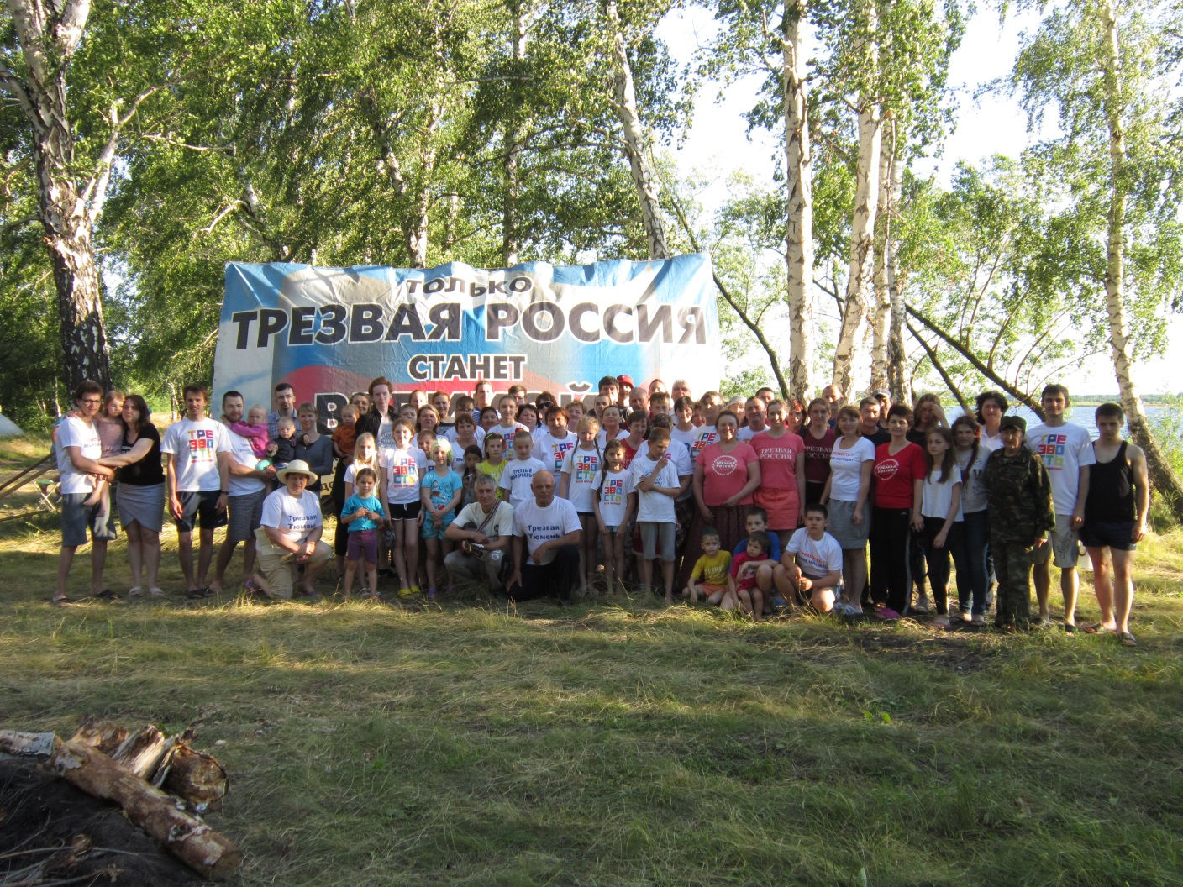
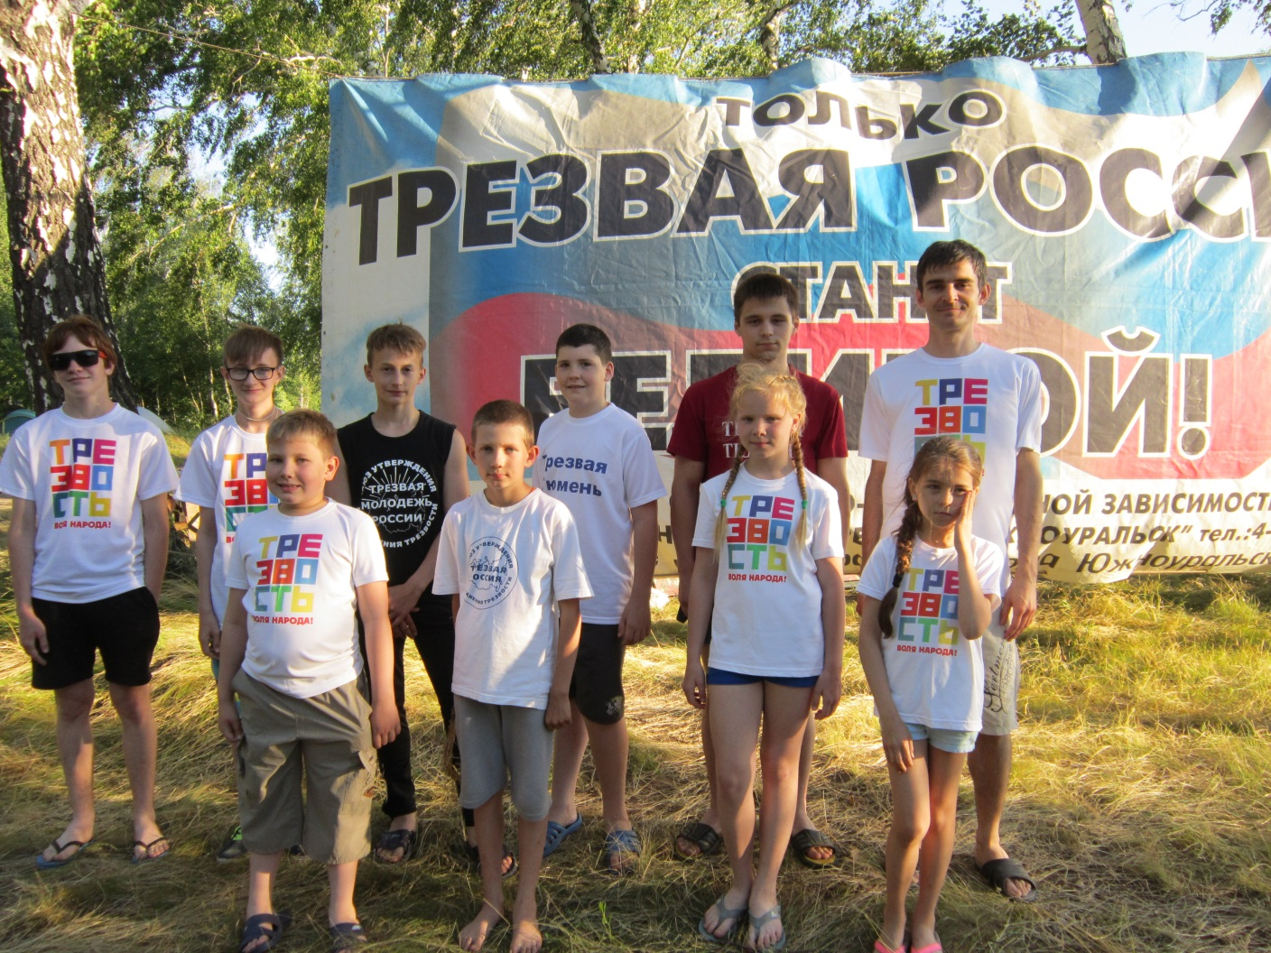
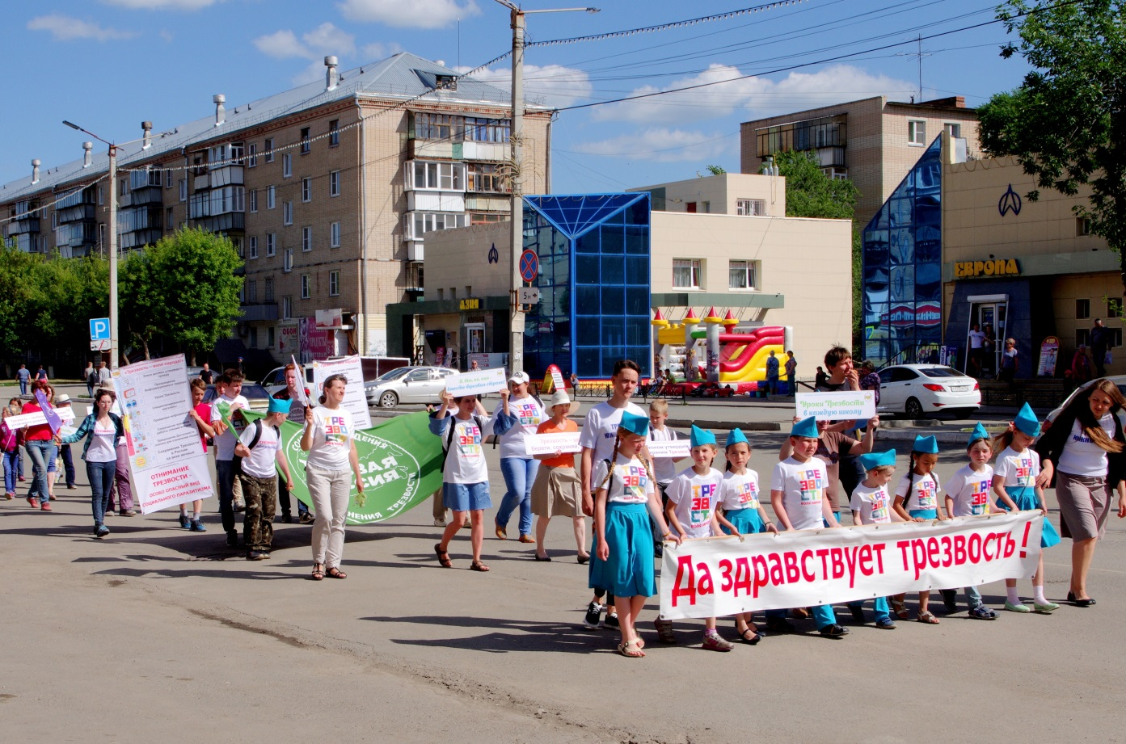
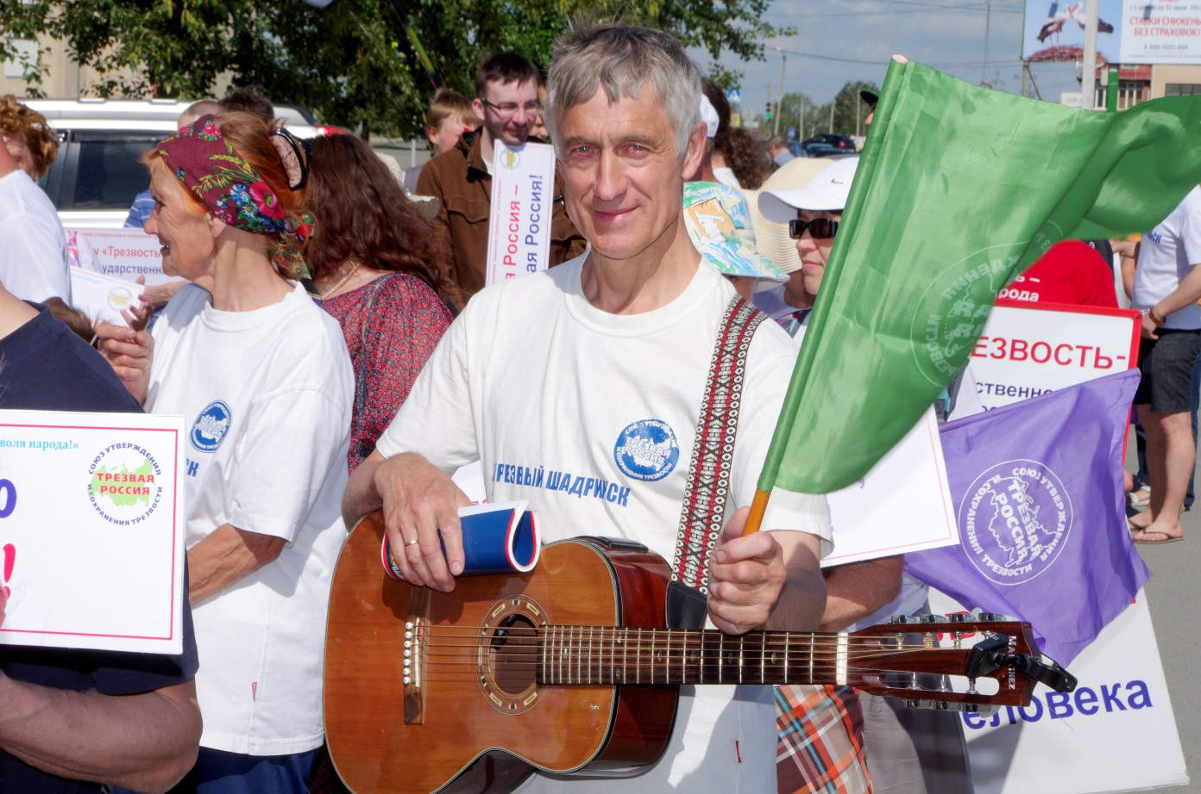
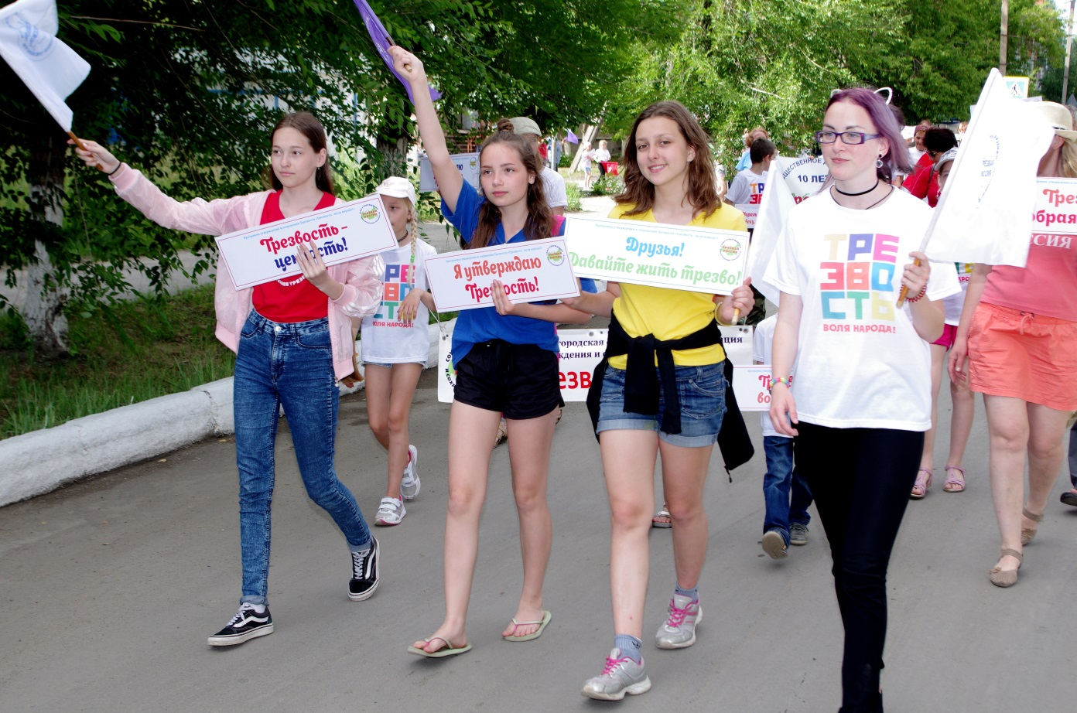
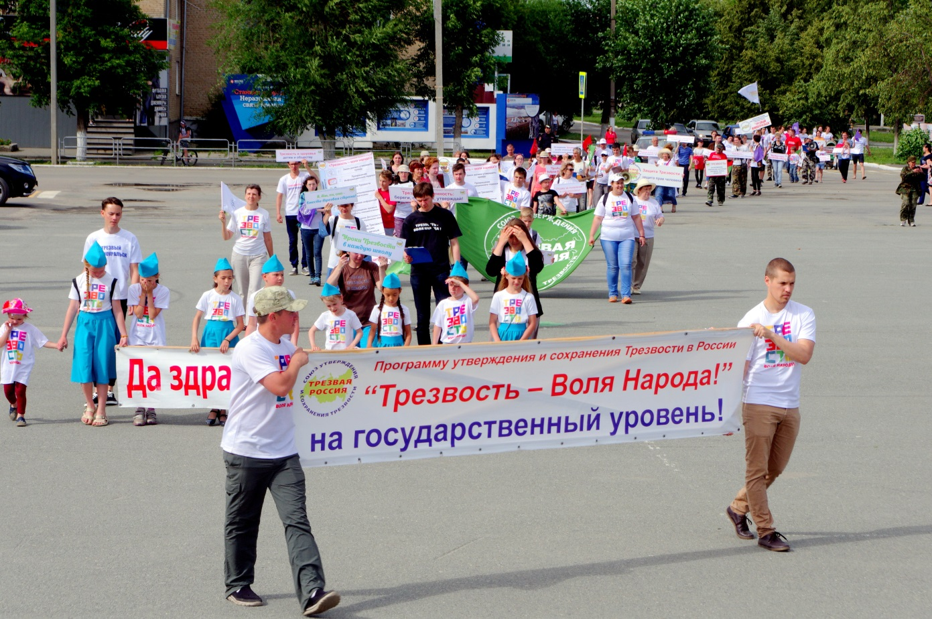
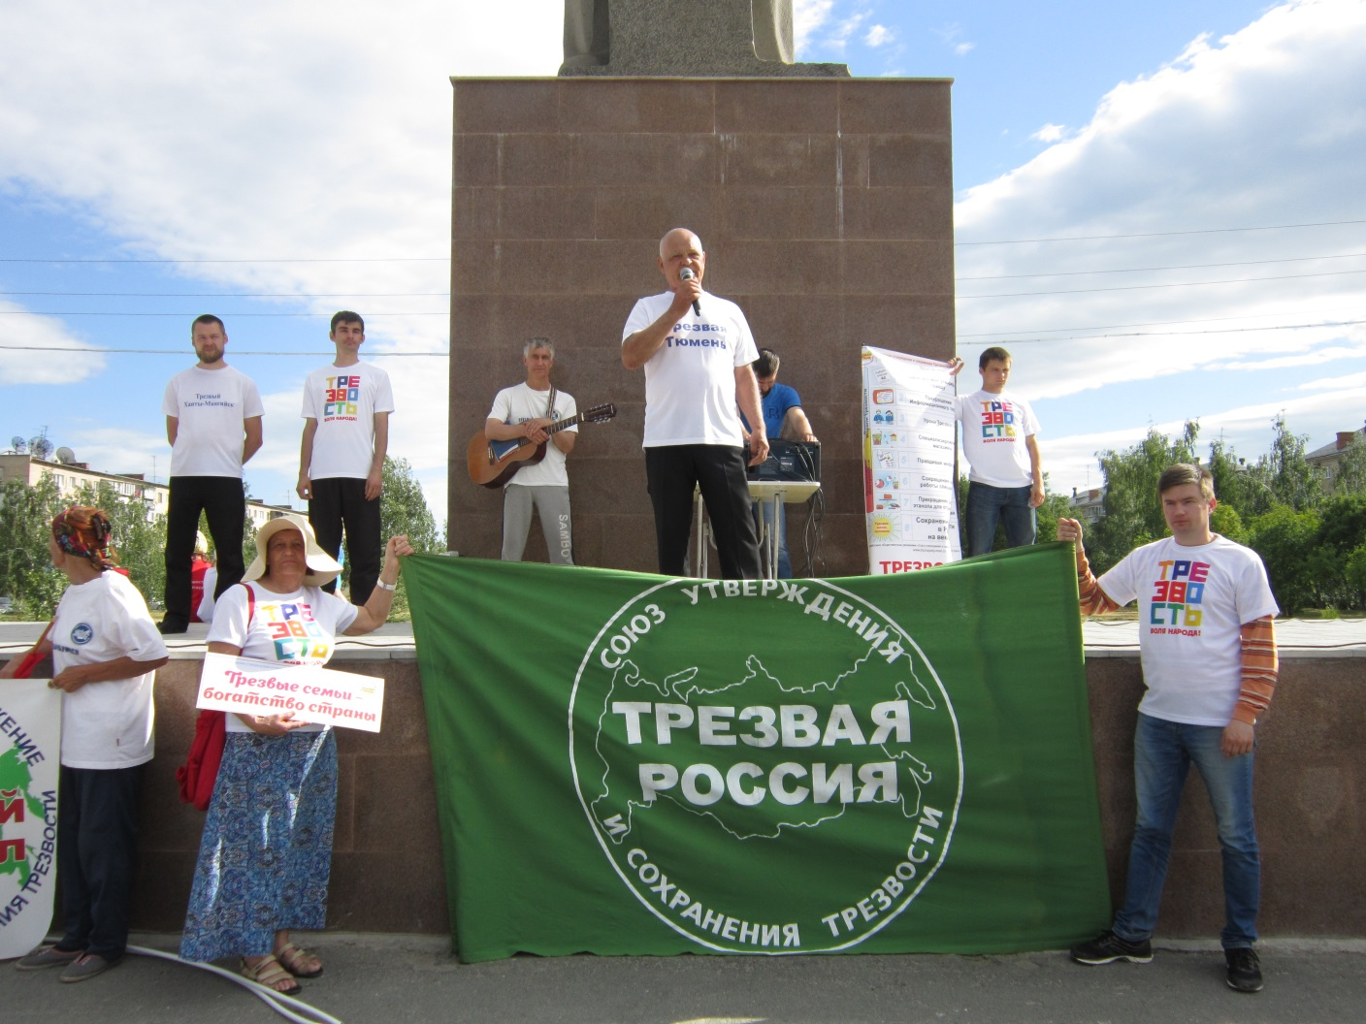
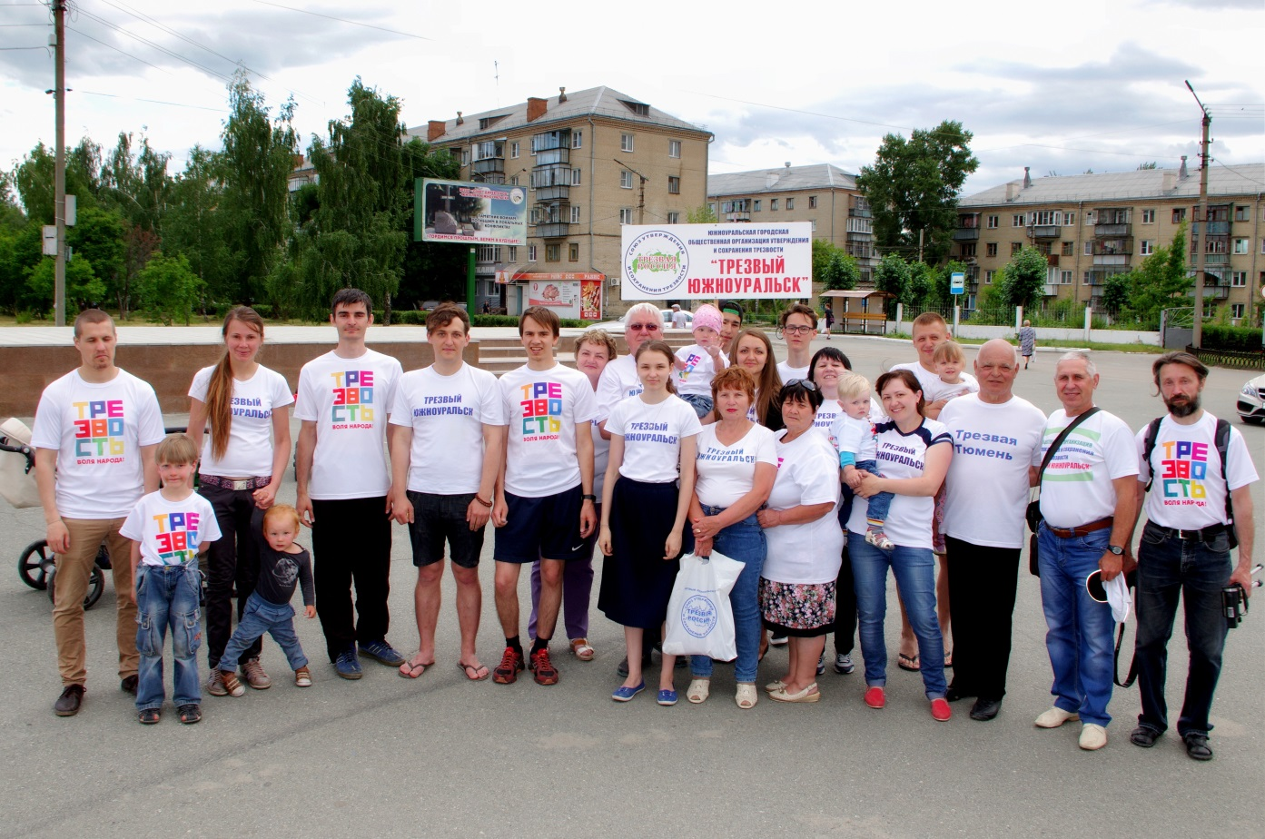
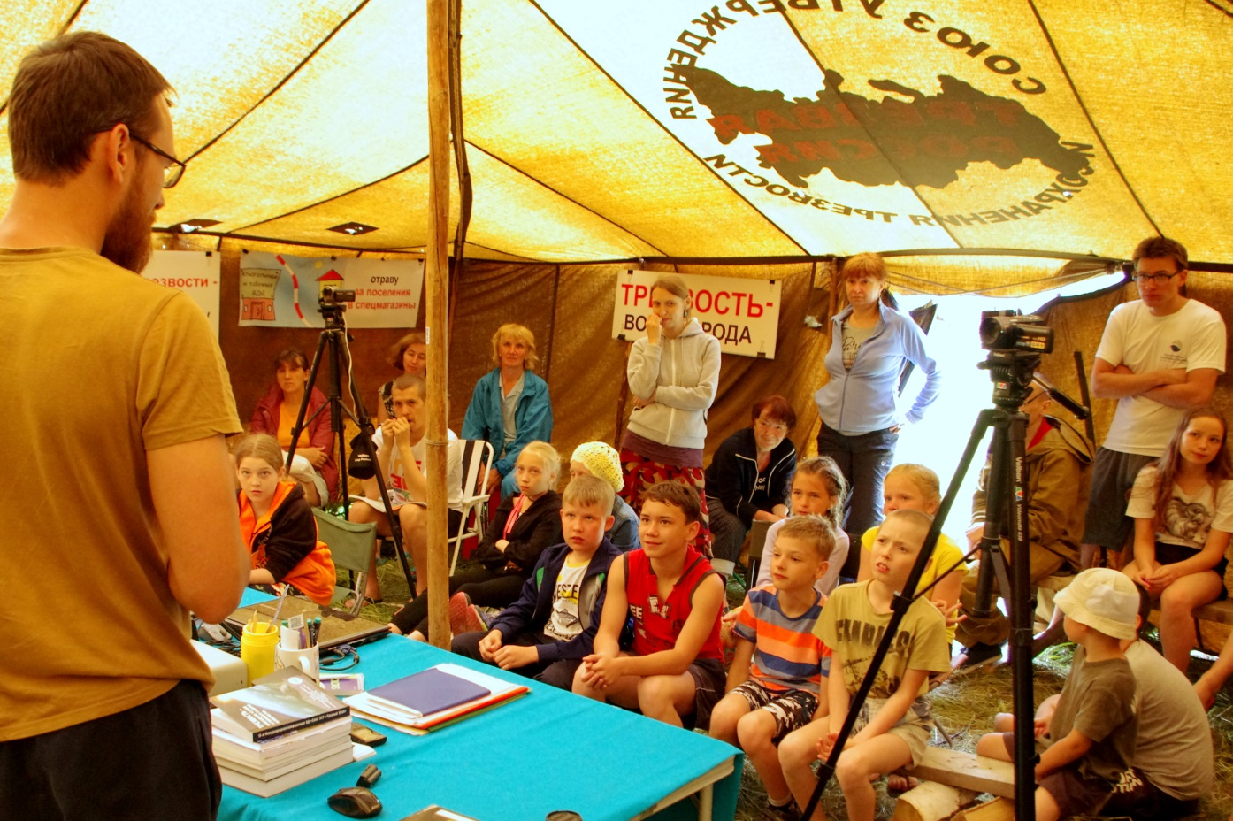
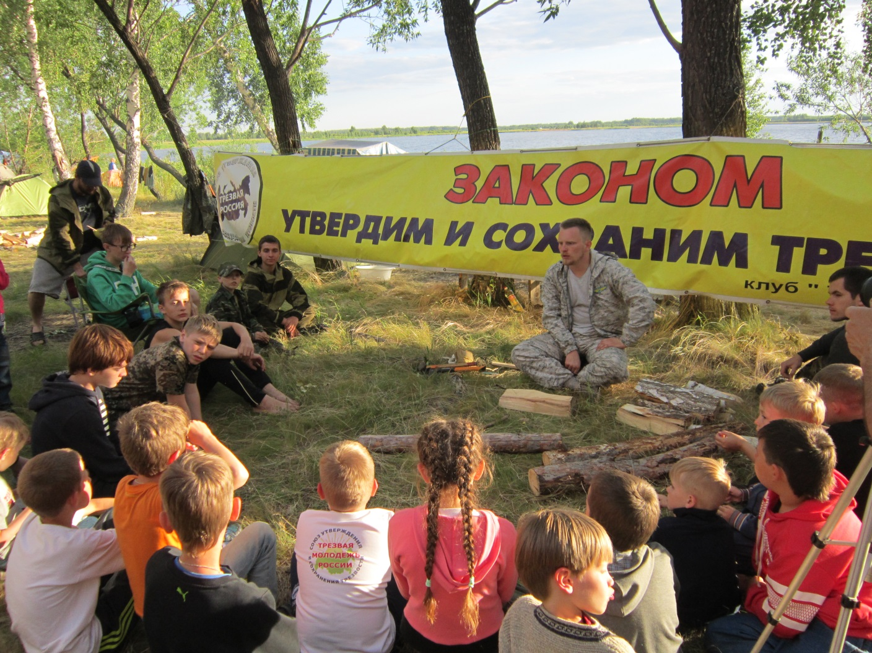
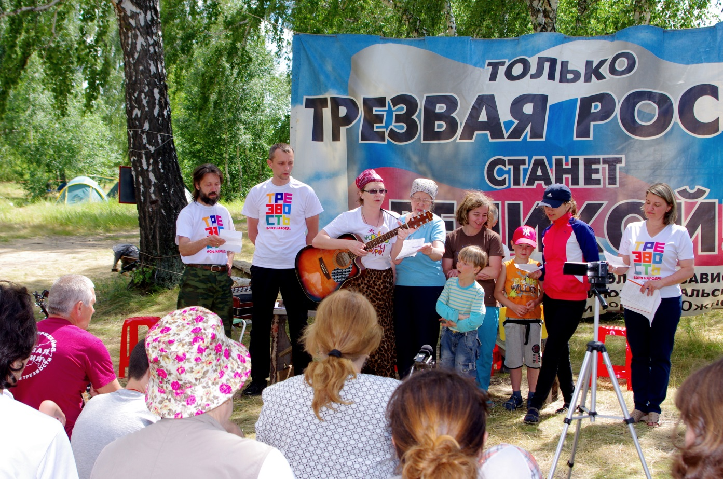
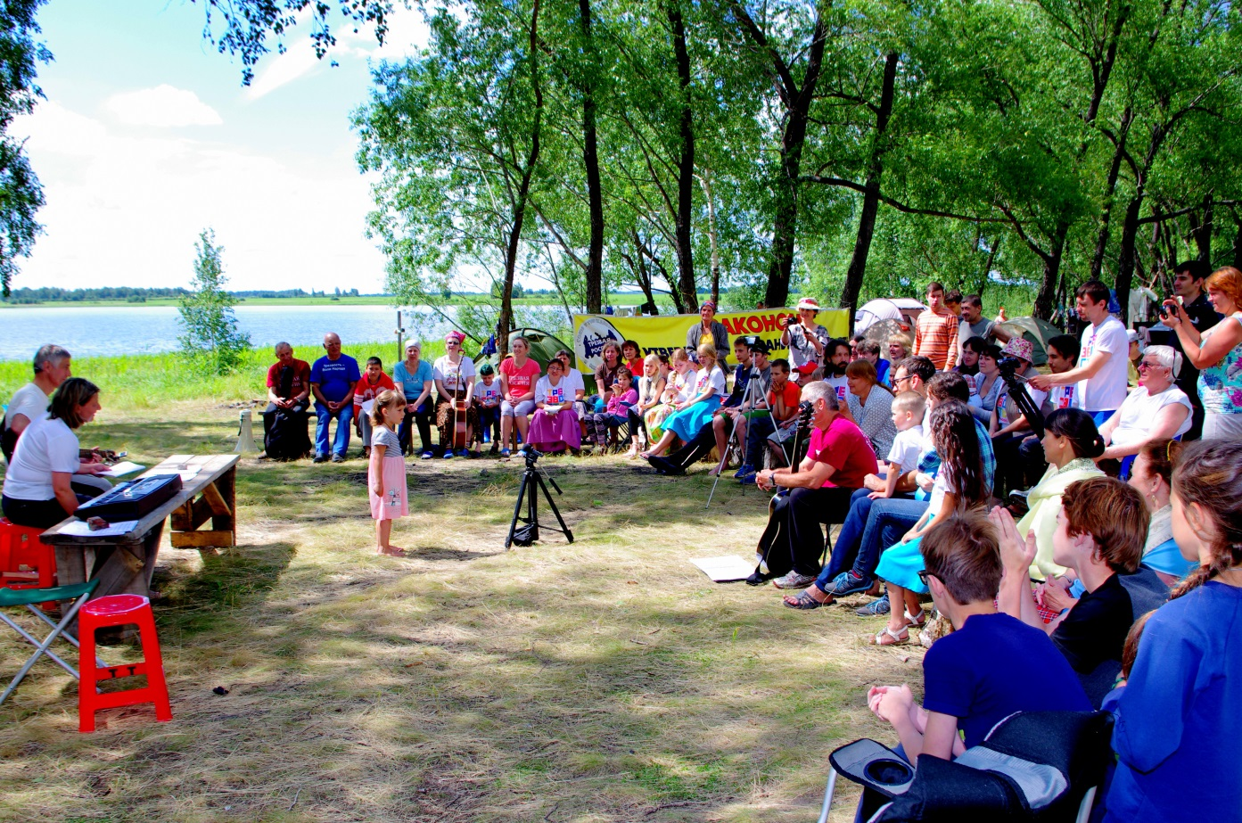
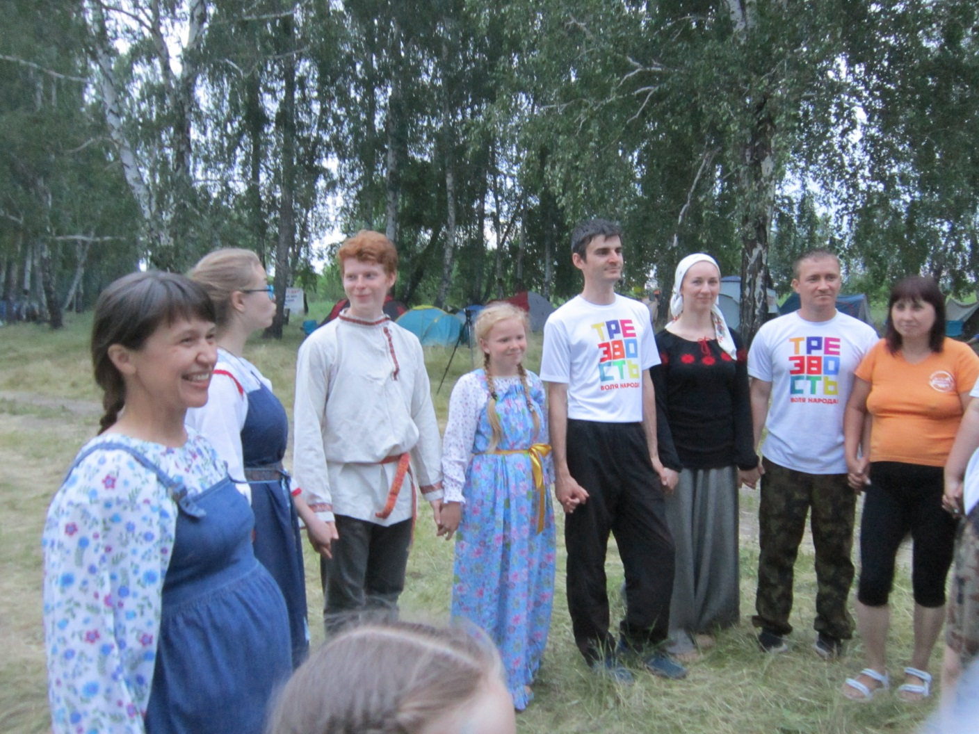
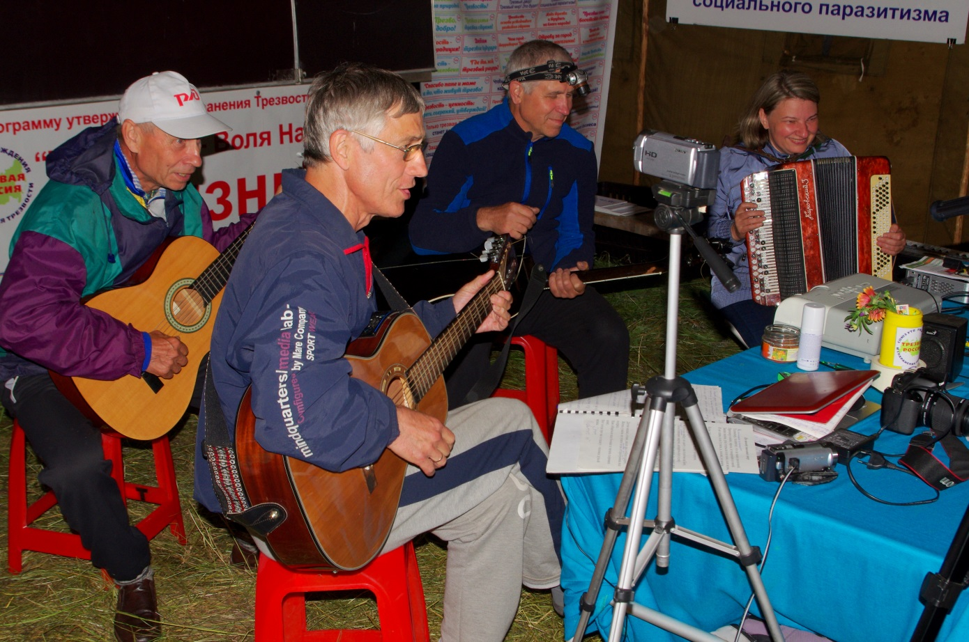
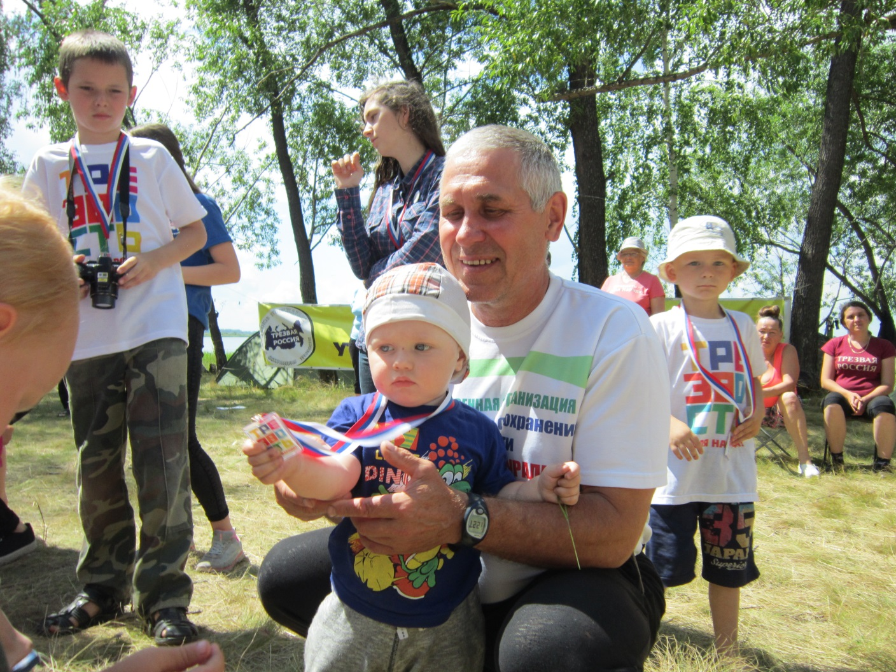
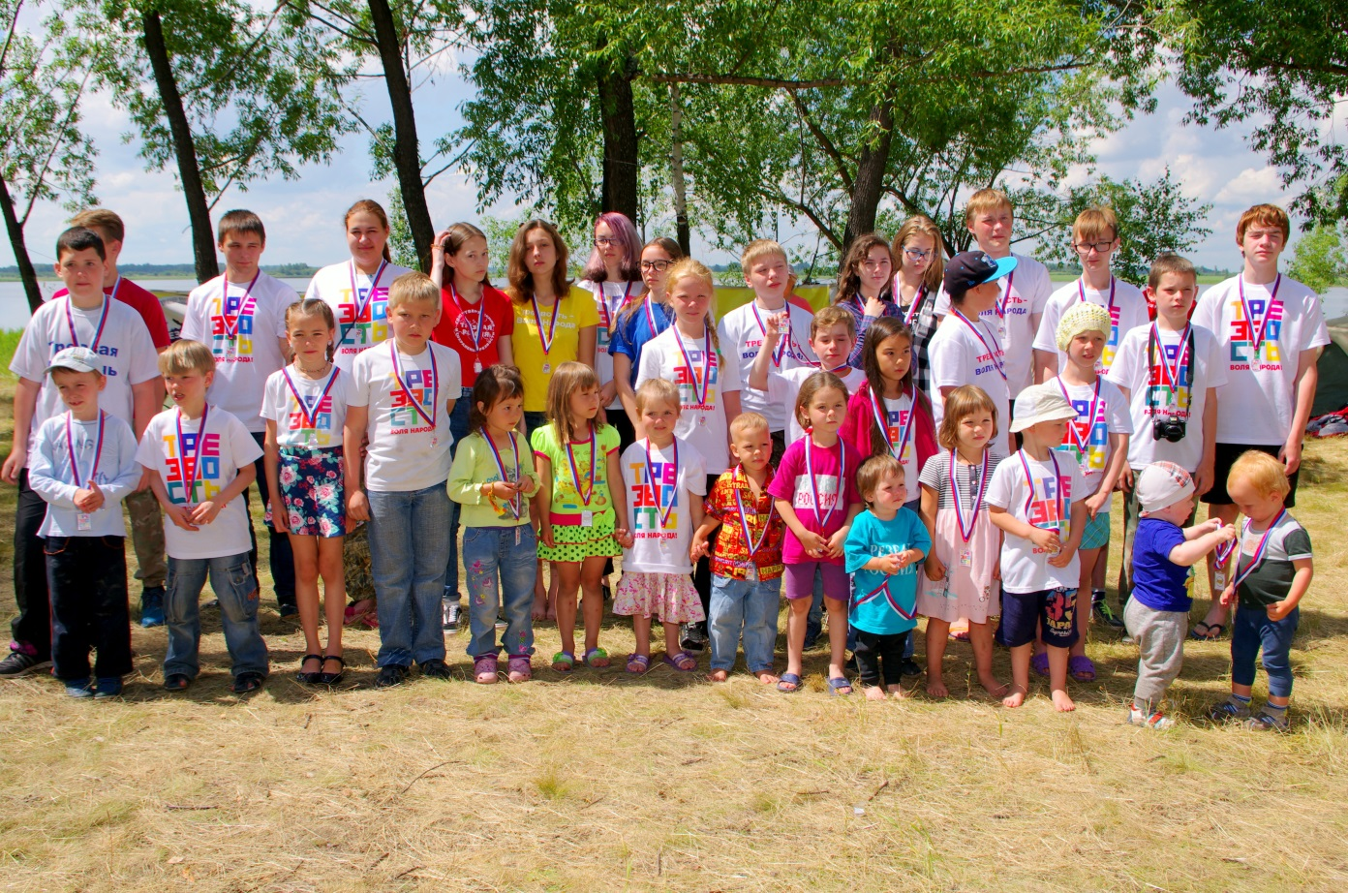
Давыдова И.В.

Давыдова И.В.
Трезвые кадры для педагогических отрядов
в детских лагерях
В настоящее время набирают популярность педагогические отряды, осуществляющие деятельность в сфере детского отдыха и оздоровления. История создания педагогических отрядов берет свое начало в Советском Союзе. Сохраняя традиции, педагогические отряды, состоящие из вожатых, как и в прежние времена, работают в сфере отдыха и оздоровления детей и молодежи, в загородных лагерях и детских центрах. В состав педагогического отряда входят вожатые, ведущие, психологи, организаторы, мастера, руководитель отряда и другие. Работа в педагогическом отряде дает большой опыт общения с детьми, молодежью, педагогами. Кроме того, сотрудники педагогических отрядов имеют возможность отправить на отдых своих детей в оздоровительные лагеря на море по очень льготным ценам.
С одной стороны, работа в педагогическом отряде представляет своего рода отдых, возможность отвлечься, окунуться в молодежную среду, а с другой стороны, это большая ответственность, так как мы работаем с детьми. Поэтому, конечно, на первый план выходит необходимость сознательной Трезвости вожатых, которая является основой ответственного отношения к делу. Трезвость вожатого – это пример для детей и молодежи, на который в течение короткого промежутка времени летнего отдыха равняются и стараются быть похожими ребята. К сожалению, не всегда у современных вожатых есть установка на Трезвость, и это очень сильно мешает работе педагогического отряда, вносит в организационную работу неприятные моменты, которых можно было бы с легкостью избежать, если бы у всех были трезвые убеждения. Трезвость позволит сделать работу педагогического отряда более плодотворной, последовательной и ответственной, а отдых детей, с которыми мы работаем, более радостным, полезным и безопасным.
Нам всегда нужны трезвые и нравственные молодые люди для работы в нашем педагогическом отряде. Для работы в педагогическом отряде требуются: вожатые от 18 лет (необходимо получить сертификат вожатого), культорги, плавруки, физруки, специалист по тендерам, который отслеживает все тендеры детских лагерей и предлагает свою программу. В сфере педагогики и детского отдыха сегодня сформировался спрос на сознательную Трезвость. И руководители педагогических отрядов, и родители отдыхающих детей желают, чтобы с детьми работали трезвые, нравственные педагоги. Трезвые кадры очень нужны для распространения волн Трезвости, формирования трезвого мировоззрения и улучшения качества жизни и формирования трезвой естественной среды для наших детей.

Ссылка на видеозапись доклада:
Давыдова Создание педагогических отрядов. Пахомово 2017
https://www.youtube.com/watch?v=nS8c7VUEAZU&index=24&list=PLiFCYS-TFg0jTyCYJqgmMvP1Gl9tKLIsQ
Сведения об авторе
Давыдова Ирина Викторовна, руководитель-няня проекта «Няня на Час», кандидат в члены ТГОО УСТ «Трезвая Тюмень», kirina06@mail.ru,
8-912-925-60-24.
Козлова С.Б.

Козлова С.Б.
Наш дом – территория Трезвости (рассказ)
Однажды меня пригласила в гости давняя приятельница. Во время предварительного звонка я была удивлена необычным гудкам в телефоне, услышав: «Главную истину в жизни пойми – трезвым родился – трезвым живи!»
Любопытно, – подумалось мне. Переступив порог дома, я увидела себя в огромном зеркале, в золотистом багете, вверху надпись: «Трезвая семья – благополучная». Как здорово и верно, – подумалось мне. Прошли на кухню. На холодильнике магниты с такими словами: «Трезвой России быть», «Трезвая молодежь России», «Трезвая Россия». Травяной чай пили из красивых кружек. На них была надпись: «Это будет трезвый дом, трезвый двор, трезвый мир». Это слова из песни, как сказала подруга. Мы пошли в зал. Включив видеозапись, мы послушали и другие песни барда Леонида Молокова, посмотрели фотографии со слета Трезвости общественного движения «Трезвый Урал». Также она показала интересный коллаж в рамке со стихами внучки: «Не ты одна на белом свете за Трезвость борешься во мгле, и я борюсь, и люди есть, которые помогут все тебе. А если б ты одна была, Трезвость тогда бы не жила». Она их написала после первомайской демонстрации и празднования 25-летнего юбилея общественной организации «Трезвая Тюмень». Еще больше я удивилась, когда подруга обучила житейским хитростям чистки унитаза. В туалете для этого стоял графин с отравой под названием «коньяк». Много еще увидела и услышала в этом доме: и семейные календари с трезвыми надписями, и различную литературу, в т. ч. для проведения уроков Трезвости. Меня этот поход в необычный дом научил многому. Я поняла, что есть люди, реально делающие созидательные дела для себя, детей, внуков, для своей Родины.
Сведения об авторе
Козлова Светлана Борисовна, пенсионерка, Росгосстрах, kosa1410@yandex.ru, тел. 89612039734.
Леоненко М.А.

Леоненко М.А.
Попутчики (рассказ)
Это рассказ о нас, о нашей жизни, о явлении, окружающем людей. Каждый может увидеть, когда знает куда глядеть.
Однажды мне довелось ехать на попутной машине. Водитель Андрей – разговорчивый, приветливый, ну и я не обделена общительностью. Мы разговорились о детях, о семье и вообще о жизни. Беседа длилась своим чередом до тех пор, пока я не услышала из уст Андрея, что на встречу проехали две машины-убийцы. Я в недоумении: как это он определил? И кто разрешает свободно по дорогам (и, оказывается, по городам и сёлам) спокойно в любое время суток двигаться этим машинам куда захотят? И кто их отправляет?
Завязался обстоятельный разговор Андрея, отвечавшего на мои многочисленные вопросы. По каким признакам Андрей определяет машины-убийцы, которые беспрепятственно двигаются по дорогам России? И убивают ни кого-нибудь, а людей, детей и даже не родившихся ещё.
И при доказательствах Андрея я с ним согласилась. Оказывается, эти машины везут целыми тоннами ОТРАВУ для людей. Они ярко разрисованы и надпись на бортах гласит: КРАСНОЕ-БЕЛОЕ. Я вспомнила, что со мной по соседству есть с таким же названием торговая точка в доме. Эти магазины появились в моей Тюмени лет пять назад. Я однажды зашла в него по совету соседки за дешёвыми продуктами (мороженное, фрукты и даже детские игрушки здесь дешевле). Оказывается, по словам Андрея, всё это для заманивания людей на дешёвые продукты (как крыс ловят в мышеловке на дешёвое сало). А попутно некоторые запрограммированные люди приобретают яд на праздник, на радость, не ведая, что только горе принесёт этот яд. А также, что свои заработанные деньги используются для развития промышленности по убийству людей. И ещё длинный разговор: как отнимают естественное состояние Трезвости у детей. И что машины-убийцы свободно двигаются по нашей стране, и мы не задумываемся и не замечаем этого явления.
Андрей мне открыл глаза, чтобы я видела организованные процессы, происходящие вокруг меня. Я поняла и стала видеть умышленное убийство людей, и как необходимо сохранять естественную Трезвость.
Век живи, век учись тому, как следует жить.
Сведения об авторе
Леоненко Мария Афанасьевна, член правления ТГОО УСТ «Трезвая Тюмень», lemar-47@yandex.ru, тел. 8-922-076-7150.
Пономарев В.А.

Пономарев В.А.
Опыт работы общественной организации «Трезвый Дон» за прошедший год
(лето 2016 – лето 2017)
Ключевой момент для рождения Ростовской областной общественной организации утверждения и сохранения трезвости «Трезвый Дон» – это 2012 год, когда произошло знакомство с организациями общественного движения «Союз УСТ «Трезвый Урал», посещение слёта на оз. Пахомово, а также прохождение курсов по освобождению от табачно-алкогольной зависимости и формированию трезвых убеждений (курсы ФТУ). Далее перечислены успехи и опыт организации.
- Уроки Трезвости проводятся регулярно. Наметилась тенденция к проведению, помимо единоразовых занятий, целых циклов уроков.
- Проведение курсов ФТУ 4 раза в год. Занимаются люди с зависимостями и люди, желающие примкнуть к общественной работе по утверждению и сохранению Трезвости. Во время последнего летнего курса обучение прошел представитель организации «Трезвый Ярославль».
- Формирующие опросы на тему выноса в спецмагазины за территорию населенных пунктов продажи алкогольных и табачных ядов. Опрошенные фотографируются с лозунгом.
- Реклама Трезвости в виде баннеров – в Новочеркасске и хуторе Калинин Ростовской области.
- Работа со средствами формирования и управления общественным сознанием (СФиУОС, устар. СМИ): выступление на радио, публикация в журнале.
- Проведение 4-го ежегодного майского трезвого слёта в Таганроге. Поиски оптимального соотношения информации о Трезвости и развлекательных мероприятий. Целевая аудитория слёта. Официальная делегация из республики Саха (Якутия). Приглашение на слёт в качестве лекторов лидеров общественного мнения. Участие местных представителей власти. Планируемый формат Трезвого Слёта 2018.
- Сбор информации и предметов, программирующих детей на самоотравление, – это форма работы, доступная любому инициатору УСТ. Организация выставок.
- Ведение подробной отчетности в группе Вконтакте.
- Акция по рекламе Трезвости «Открытки Даром».
- Трезвый Досуг, как командообразующее мероприятие.
- Взаимодействие с местными организациями схожей направленности (СБНТ, «Общее дело»). Участие в мероприятиях по теме УСТ в других регионах (Краснодарский край, Московская область).
- Социальный проект «Трезвый город» от мэрии города Зверево Ростовской области.
- Возникновение инициаторов УСТ в населенных пунктах Ростовской области, прогнозы на появление новых организаций УСТ.
Сведения об авторе
Пономарев Виктор Александрович, зам. председателя Ростовской областной общественной организации утверждения и сохранения трезвости «Трезвый Дон», victor.ponomarev@mail.ru, тел. 8-988-518-2823.

Вуколов А.В.

Вуколов А.В.
Как получить государственные деньги
на общественную деятельность
по утверждению и сохранению Трезвости
В докладе обобщён опыт Местной общественной организации утверждения и сохранения Трезвости «Трезвый Ханты-Мансийск» по защите проектов на грантовых конкурсах и их реализации. Описана технология написания заявок на конкурсы и представления отчётности об их выполнении.
Предложен обзор операторов грантовых конкурсов и взгляд общественной организации на предпосылки результативного участия в данных мероприятиях.
Сделан вывод о том, что при должном соблюдении правил участия общественные организации могут успешно получать государственные финансовые средства на деятельность по утверждению и сохранению Трезвости.

Ссылка на видеозапись доклада:
Как получить гос деньги на УСТ. Пахомово-2017
https://www.youtube.com/watch?v=vp9sAiQFGSQ&index=10&list=PLiFCYS-TFg0jTyCYJqgmMvP1Gl9tKLIsQ
Сведения об авторе
Вуколов Александр Владимирович, председатель МОО УСТ «Трезвый Ханты-Мансийск», редактор проекта trezvoeradio.ru, врач, alexwukolow@yandex.ru, 8-908-882-42-81.
Мамедов Д.М.

Мамедов Д.М.
Круглый стол «Опыт трезвого движения
за последние 30 лет»
На 12-м Всероссийском слёте Трезвости на оз. Пахомово (Челябинская область) прошёл круглый стол «Опыт трезвого движения за последние 30 лет», на котором прозвучали фрагменты истории трезвого движения глазами его непосредственных участников – членов организаций утверждения и сохранения Трезвости.
1. Зарождение 5 этапа трезвеннического движения.
Увеличение алкоголизации страны с 60-х годов 20 века к 80-м годам привело к стихийной реакции патриотов-трезвенников. К этому времени уже было открыто учёным-физиологом Г.А. Шичко явление социально-психологической запрограммированности людей на вредные привычки (самоотравление алкоголем, табаком и другими интоксикантами). 8 декабря 1981 года в г. Дзержинске прозвучал доклад Ф.Г. Углова «Медицинские и социальные последствия употребления алкоголя», организованный А.Н. Маюровым. В результате появилось 5-е трезвенническое движение в России. С 1981 года начали образовываться различные клубы трезвости в СССР. 17 мая 1985 года во всех центральных изданиях СССР, по телевидению и радио было объявлено постановление ЦК КПСС «О мерах по преодолению пьянства и алкоголизма, искоренению самогоноварения» – так называемый «сухой закон». В июне 1985 года образовалось «Всесоюзное добровольное общество борьбы за трезвость» (ВДОБТ). В 1988 году были созданы: Всесоюзная Организация «Оптималист» и общество «Союз борьбы за народную трезвость» (СБНТ).
2. Формирование и распространение теории Трезвости.
После развала СССР, в тяжёлых условиях разрухи трезвеннические движения пошли на спад. Возрождение началось в XXI веке. В 2003 году образовались общественное движение «Союз утверждения и сохранения Трезвости «Трезвый Урал» (ОД «Союз УСТ «Трезвый Урал») и Международная академия Трезвости (МАТр).
18 августа 2009 года программа утверждения и сохранения Трезвости в России «Трезвость – воля народа!», разработанная общественных движением «Союз УСТ «Трезвый Урал», через общественную организацию «Трезвый Шадринск» была направлена заместителю полпреда президента РФ по Уральскому округу Б.А. Кириллову по его просьбе. Позже, 10 октября 2009 г. программа была опубликована в губернаторской газете «Тюменская область сегодня», однако большая часть тиража по неизвестным причинам до подписчиков не дошла.
С 2009 года трезвеннические движения страны получили новый всплеск – начали появляться новые движения: в феврале 2009 года был запущен федеральный проект архимандрита Тихона Шевкунова «Общее дело». Также в 2009 году начались «Русские пробежки», которые с 2012 года начали становиться «Трезвыми пробежками». В 2012 году запущен федеральный проект «Трезвая Россия» С.С. Хамзаева. В 2013 году организация «Общее дело» (А. Дягтерев, Я. Ковалевский) начала выпускать фильмы и методички для трезвенников, желающих проводить уроки Трезвости в своих городах. В 2014 был запущен проект «Трезвые дворы».
В 2014 году общественное движение утверждения и сохранения Трезвости расширилось (выросло число организаций, инициативных групп и инициаторов) и появились предпосылки для создания Межрегионального общественного движения утверждения и сохранения Трезвости «Трезвая Россия».
В 2016 году видеостудия «Думай сам. Думай сейчас» стала выпускать и распространять в интернете фильмы, раскрывающие суть технологии программирования людей на самоотравление алкоголем, табаком и другими интоксикантами.
3. Выводы по круглому столу.
По результатам круглого стола было принято решение продолжить анализировать опыт трезвого движения в России за последние 30 лет по следующему методическому плану:
ХРОНОЛОГИЧЕСКАЯ (ОПИСАТЕЛЬНАЯ) ЧАСТЬ
- Предыстория (что предшествовало зарождению движения).
- Кто был основоположником.
- Спектр участников (какие личности, коллективы входили изначально, что с ними произошло в процессе деятельности: вышли, стали основой, запустили свой проект и т.д.)
- Этапы развития: Начало. Активные годы (по отношению к текущему моменту). Важнейшие события движения в целом (или инициативных групп в частности). На какой стадии сейчас находится движение.
ОЦЕНОЧНАЯ ЧАСТЬ
- Оглашаемые цели и задачи, а так же соответствие целей и задач потребностям населения и естественному ходу жизни.
- Состояние среды тогда и сейчас. Влияние среды на движение (объективные социальные условия: экономика, развитие интернета и т.д.).
- Основные методы работы (распространение информации, вовлечение сторонников, координация, достижение результата и прочее). Основные информационные источники, ресурсы (какие были и есть).
- Опыт взаимодействия с другими общественно-политическими структурами, объединениями.
- Минусы. Очевидные ошибки, проблемы, возникшие в процессе деятельности (за всё время).
- Плюсы. Результаты деятельности (за всё время), учитывая изначально оглашаемые цели и задачи.
- Зарождающиеся тенденции (объективные предпосылки развития трезвого движения в обозримом будущем).
Ссылка на видеозапись доклада:
Мамедов Круглый стол «30 лет Трезвому движению» ПАХОМОВО 2017чер 1
https://www.youtube.com/watch?v=i-DkxGQ3qGQ&index=23&list=PLiFCYS-TFg0jTyCYJqgmMvP1Gl9tKLIsQ
Сведения об авторе
Мамедов Давид Микаил оглы, участник проекта «Координация Трезвых Сил», 008zen@mail.ru, +77772833482.
Распопов Р.В.

Распопов Р.В.
Артельный принцип в трезвом движении
Каждого человека, который проявляет активность и хочет что-то сделать для утверждения и сохранения Трезвости, мы рассматриваем как соратника и делимся всеми своими наработками и достижениями.
Организации утверждения и сохранения Трезвости работают по артельному принципу, когда нет единственного «центра управления», а есть равнозначные объединения людей, которые находятся на разном уровне развития. Всего в нашей структуре 4 уровня:
1) Инициатор. Обычно это человек, прошедший обучающий курс по освобождению от табачно-алкогольной зависимости и формированию трезвых убеждений и осознавший масштаб беды, происходящей вокруг. Бывает, что человек и без курсов уже пришел к пониманию проблемы и намерен действовать. Инициатор начинает осваивать теоретический материал науки Трезвость, т. е. занимается самообразованием, самоподготовкой, изучает наши статьи, видеоролики, учебники Трезвости. Задача на этом уровне – овладеть базовыми знаниями науки Трезвости, языком утверждения и сохранения Трезвости (языком УСТ), чтобы свободно общаться с людьми на тему Трезвости и при этом говорить правильными словами (понятийный аппарат очень важен, т. к. он может либо увеличивать понимание других людей, собеседников, либо вводить их в заблуждение и укоренять в обманутом состоянии). Где инициатор может использовать получаемые знания, с кем общаться? Это любые мероприятия на тему Трезвости, здоровья, «профилактики» (выступления на конференциях, круглых столах, проведение семинаров, уроков Трезвости в школах – для этого у нас разработаны учебные пособия). То есть инициатор личным примером и активными действиями сеет «разумное, доброе, вечное» – знания о Трезвости, в первую очередь, в детских душах, которые наиболее восприимчивы и имеют наибольший шанс научиться защищаться от отнимания Трезвости корыстными интересами.
2) Инициативная группа. По мере того, как инициатор проявляет активность, к нему подтягиваются неравнодушные люди, которые разделяют его взгляды и стремления. Они тоже начинают овладевать знаниями о Трезвости, ходить с уроками Трезвости в школы, выступать, вести группы в социальных сетях, делать видеоролики и т. д. Обычно это 2-3 человека.
3) Когда группа увеличивается, скажем, до 4-5 человек, появляется необходимость принять некоторые документы, чтобы упорядочить работу группы, чтобы заранее упредить разногласия и непродуктивные действия, сеющие рознь. Образуется общественная организация без образования юридического лица, принимается Устав.
4) Когда группа-организация достаточно окрепнет или почувствует необходимость, создается общественная организация с юридическим лицом (регистрируется в Министерстве юстиции, налоговой службе, открывается расчетный счет, изготавливается печать и пр.). На этом уровне развития организация уже может более эффективно взаимодействовать с другими юридическими лицами (предприятиями, образовательными организациями, органами власти и т. д.) – выступать не просто «активными гражданами», а от лица организации. Это более высокий уровень ответственности, который позволяет более эффективно использовать накопленный потенциал и дает принципиально иные возможности. К организации могут обращаться за экспертизой или поддержкой официальные лица и органы власти, как к группе специалистов в этой области.
На любом уровне соратник уже активно взаимодействует с существующими инициаторами, инициативными группами и организациями УСТ. Участвует в ежегодных научно-практических конференциях, в ежегодных Всероссийских слетах Трезвости на оз. Пахомово под Южноуральском в Челябинской области. Это поддерживает развитие организации и актуальность ее подходов по утверждению и сохранению Трезвости в обществе.
Сведения об авторе
Распопов Роман Владимирович, к.т.н., доцент кафедры Кибернетических систем, Тюменский индустриальный университет, член правления Тюменской городской общественной организации утверждения и сохранения Трезвости «Трезвая Тюмень», romanraspopov@gmail.com, тел. 8-905-820-5283.

Резолюция XII Всероссийского слёта Трезвости общественного движения
«Союз УСТ «Трезвый Урал»
(3 – 12 июля 2017 г., Челябинская область, оз. Пахомово)

В период с 3 по 12 июля 2017 г. в Челябинской области на оз. Пахомово (18-й км от г. Южноуральска) прошел XII Всероссийский слёт Трезвости, организованный общественным движением «Союз утверждения и сохранения Трезвости «Трезвый Урал». В работе слёта приняли участие 185 представителей из 18 городов нашей Родины: Екатеринбург, Златоуст, Копейск, Костанай (Республика Казахстан), Нижний Тагил, Новоуральск, Ростов-на-Дону, Ставрополь, Санкт-Петербург, Тобольск, Тюмень, Уфа, Ханты-Мансийск, Челябинск, Шадринск, Югорск, Южноуральск, Ярославль.
В настоящее время межрегиональным общественным движением «Союз УСТ «Трезвая Россия» и другими общественными структурами проводится работа по реализации программы утверждения и сохранения Трезвости в России «Трезвость – воля народа!».
По результатам работы слёта приняты следующие решения:
1. Продолжить работу на местах по реализации программы утверждения и сохранения Трезвости в России «Трезвость – воля народа!».
2. Обратить особое внимание на первоочередное распространение в общественном сознании следующих мемов: 1) Язык утверждения и сохранения Трезвости; 2) «Отнимание Трезвости – особо опасный вид социального паразитизма»; 3) «Отраву за поселения – в спецмагазины!»; 4) «Федеральный закон № 171-ФЗ от 22.11.1995 г. – закон, устанавливающий порядок отравления и убийства населения с целью наживы».
3. Распространять опыт проведения акции «Возьмёмся за руки, друзья!», инициированной в индийском штате Бихар и подхваченной участниками XII Всероссийского слёта Трезвости. Данная международная акция проводится в поддержку законов, направленных на утверждение и сохранение Трезвости во всем мире.
4. Продолжить проведение всероссийского опроса «Отраву за поселения – в спецмагазины!» по обновленной форме, утвержденной участниками слёта.
5. Продолжить работу по подготовке добровольцев Трезвости для проведения уроков Трезвости в образовательных учреждениях.
6. Одобрить работу МОО УСТ «Трезвый Ханты-Мансийск» по созданию информационных материалов на сайте «Трезвое радио».
7. Продолжить работу по созданию социальной рекламы, лозунгов, слоганов, видео- и аудиороликов на трезвую тематику.
8. Очередную 16-ю ежегодную научно-практическую конференцию ОД «Союз УСТ «Трезвый Урал» провести в г. Нижний Тагил 23-24 февраля 2018 г. Предоставить статьи в сборник материалов конференции в срок до 1 января 2018 г.
9. Активизировать работу по наполнению Концепции устойчивого развития страны (России) (КУРС России) информационными материалами.
10. Рекомендовать соратникам принять участие в ежегодном слёте и научно-практической конференции ОД «Союз УСТ «Трезвый Юг».
11. Объявить 18 мая (день рождения Г.А. Шичко) Международным днём Трезвости и проводить в этот день мероприятия, направленные на утверждение и сохранение Трезвости, в т. ч. международную акцию «Возьмемся за руки, друзья!».
Участники Слёта единогласно проголосовали за проект Резолюции.

Приложение 1.
География 12-го Всероссийского слёта Трезвости
«Трезвость – необходимое условие устойчивого развития человечества»
г. Южноуральск (оз. Пахомово) 3 – 12 июля 2017 г.

№  п/п | Населенный пункт | Область | Кол-во участни-ков | Из них: детей/взрос-лых
1 | Екатеринбург | Свердловская область | 2 | 0/2
2 | Златоуст | Челябинская область | 2 | 1/1
3 | Копейск | Челябинская область | 19 | 9/10
4 | Костанай | Республика Казахстан | 1 | 0/1
5 | Нижний Тагил | Свердловская область | 7 | 2/5
6 | Новоуральск | Свердловская область | 1 | 0/1
7 | Ростов-на-Дону | Ростовская область | 2 | 1/1
8 | Ставрополь | Ставропольский край | 5 | 1/4
9 | Санкт-Петербург | Ленинградская область | 1 | 0/1
10 | Тобольск | Тюменская область | 2 | 0/2
11 | Тюмень | Тюменская область | 78 | 28/50
12 | Уфа | Республика Башкирия | 5 | 3/2
13 | Ханты-Мансийск | Ханты-Мансийский АО | 4 | 2/2
14 | Челябинск | Челябинская область | 12 | 4/8
15 | Шадринск | Курганская область | 29 | 12/17
16 | Югорск | Ханты-Мансийский АО | 1 | 0/1
17 | Южноуральск | Челябинская область | 13 | 2/11
18 | Ярославль | Ярославская область | 1 | 0/1
 |  | Всего: | 185 | 65/120

Приложение 2.
Тематика слётов Трезвости ОД «Союз УСТ «Трезвый Урал» на оз. Пахомово
№ | Дата проведения слёта | Тема слёта Трезвости | Кол-во участ-ников | Взрос-лые | Дети | Кол-во нас. пун-в | Орг. взнос, руб. | Дата шествия-митинга
1 | 2 – 11 июля 2006 г. | 1 слёт трезвых сил России «Утверждение и сохранение Трезвости – цель трезвого движения» | 170 | 156 | 14 | 18 | 100 | 6.07.06
2 | 30 июня – 9 июля 2007 г. | Только трезвая Россия станет великой! | 216 | 160 | 56 | 17 | 150 | 5.07.07
3 | 29 июня – 7 июля 2008 г. | Опыт работы по утверждению и сохранению Трезвости в России | 193 | 153 | 40 | 16 | 150 | 4.07.08
4 | 4 – 12 июля 2009 г. | Закон должен утверждать правду | 207 | 149 | 58 | 16 | 150 | 10.07.09
5 | 2 – 11 июля 2010 г. | Всероссийский слёт Трезвости «Трезвость – воля народа!» | 166 | 126 | 40 | 14 | 300 | 7.07.10
6 | 1 – 10 июля 2011 г. | Основа здоровья нации – трезвое мировоззрение | 206 | 146 | 60 | 20 | 300 | 7.07.11
7 | 30 июня – 8 июля 2012 г. | От профилактики к урокам Трезвости | 211 | 136 | 75 | 19 | 300 | 5.07.12
8 | 1 – 10 июля 2013 г. | Трезвость – воля народа! 10 лет «Трезвому Уралу» | 256 | 165 | 91 | 24 | 400 | 4.07.13
9 | 30 июня – 9 июля 2014 г. | Программу «Трезвость – воля народа!» на государственный уровень | 233 | 152 | 81 | 21 | 500 | 4.07.14
10 | 29 июня – 8 июля 2015 г. | Программу утверждения и сохранения Трезвости в России «Трезвость – воля народа!» в жизнь! | 215 | 131 | 84 | 26 | 700 | 2.07.15
11 | 4 – 13 июля 2016 г. | Трезвость – необходимое условие устойчивого развития России. Будущее глазами молодых учёных | 213 | 136 | 77 | 21 | 700 | 7.07.16
12 | 3 – 12 июля 2017 г. | Трезвость – необходимое условие устойчивого развития человечества | 185 | 120 | 65 | 18 | 800 | 6.07.17
Примечание: С 2006 года слёты Трезвости, организуемые общественным движением «Союз УСТ «Трезвый Урал», имели название «Слёт трезвых сил России», сокращённо «слёт ТСР».
С 2010 года по некоторым причинам название изменили на «Всероссийский слёт Трезвости», сокращённо «ВСТ».
С 2014 года тематику слёта стали определять по теме ежегодной февральской научно-практической конференции, так как на слётах есть больше возможностей для углублённого изучения какого-либо направления работы конференции и обсуждения реальных действий на местах по отдельным пунктам резолюции конференции.

СОГЛАСОВАНО  Председатель ЮГОО УСТ  «Трезвый Южноуральск»  ___________ В. И. Исаев  «___» ______________ 20__ г. | УТВЕРЖДАЮ  Председатель Совета слёта  Трезвости  ___________ А. А. Зверев  «___» _______________ 20__ г.

Приложение 3.
Положение
о Всероссийском слёте Трезвости
- Учредители и организаторы слёта
Общественное движение «Союз утверждения и сохранения Трезвости «Трезвый Урал»;
Тюменская городская общественная организация утверждения и сохранения Трезвости «Трезвая Тюмень»;
Южноуральская городская общественная организация утверждения и сохранения Трезвости «Трезвый Южноуральск».
Слёт трезвости на озере «Пахомово» учреждён в 2006 году по решению очередной (четвертой) конференции ОД «Союз утверждения и сохранения Трезвости «Трезвый Урал».
- Цель слёта – обмен опытом практических действий по выполнению программы утверждения и сохранения Трезвости в России «Трезвость – воля народа!»
- Задачи традиционного слёта Трезвости на озере Пахомово
Основная задача слёта – обмен опытом в деле утверждения и сохранения Трезвости, развитие путей и способов формирования морали Трезвости в обществе.
А также:
- Выявление и развитие творческого потенциала соратников.
- Приобщение детей, молодёжи к общественной деятельности и развитие их творческих способностей.
- Пропаганда культурных российских традиций.
- Мотивация молодёжи на укрепление семейных связей.
- Обмен опытом проведения социологических исследований, создание соответствующей базы данных.
- По решению Совета слёта постановка и решение задач, способствующих делу утверждения и сохранения Трезвости в России, формированию морали Трезвости в обществе.
- Время проведения
Слёт Трезвости проводится ежегодно в первую декаду июля, как наиболее тёплую декаду лета. Конкретные даты устанавливаются на очередной конференции ОД «Союз УСТ «Трезвый Урал» по согласованию с ЮГОО УСТ «Трезвый Южноуралск».
- Условия проведения
Слёт Трезвости проводится на берегу озера Пахомово, которое расположено в 18 км южнее города Южноуральска. Делегаты и участники слёта прибывают в палаточный лагерь на своём транспорте. При себе иметь:
- палатки, спальники;
- набор продуктов.
- Органы управления слёта. Совет слёта. Директор слёта
Управление слётом осуществляется коллегиально Советом слёта.
В вопросах внутреннего распорядка, общения с административными органами управление осуществляется исключительно директором слета, которым является председатель ЮГОО УСТ «Трезвый Южноуральск». Работе директора обязаны помогать все участники слёта по его просьбе. Директор слёта имеет право собирать внеочередное собрание Совета слёта, если это требуется для осуществления его функций.
Совет слета формируется непосредственно из состава прибывающих делегаций. Норма представительства в Совете слета – один человек от десяти участников. При этом неполный десяток считается за полный. Например, делегация из 20 человек выделит из своего состава двух человек в Совет слета. И делегация из 17 человек (неполный десяток) тоже выделит два человека. Из 25 человек делегация выделит три человека. Делегация из 5 человек (тоже неполный десяток) выделит одного человека в Совет слета. И даже если делегация будет из одного человека (неполный десяток), то этот единственный человек войдет в Совет слета.
Выбор членов Совета слета каждая делегация делает самостоятельно. И желательно чтобы выбор был сделан заранее. Другими словами, сразу по приезде на место слета, без всяких дополнительных собраний Совет слета сразу же может собраться и приступить к работе, так как его члены были выбраны, например, в дороге или еще перед отъездом на слет.

- Финансовое обеспечение
Финансирование слёта осуществляется за счёт личных средств соратников и организаций, их направляющих. Конкретная величина организационного взноса и других текущих расходов определяется коллегиально на Совете слёта.
- Участники слёта
В работе слёта могут принимать участие соратники, являющиеся сознательными трезвенниками, то есть прошедшие специальную теоретическую и практическую подготовку, а также члены их семей, родные и близкие, которые принимают участие в деятельности трезвого движения в нашей стране.
- Рекомендации для участников слёта
9.1. Просим воздержаться от поездки на слет экстрасенсов, контактёров с другими мирами. Обращаем внимание на то, что программа слета составляется из вопросов утверждения и сохранения Трезвости, и посторонняя деятельность (сетевой маркетинг, агитация за ту или иную конфессию, партию и т.д.) решительно исключается.
9.2. Скорее всего, вы совершите ошибку, если возьмете с собой людей, отравляющихся табачно-алкогольно-наркотическими ядами, в надежде, что они «посмотрят на трезвых людей и отрезвеют».
Примечание: Долголетний опыт показывает, что такие надежды в подавляющем числе случаев не оправдываются. Обстановка отдыха, песни у костра у человека табачно-алкогольно-наркотически запрограммированного вызывают желание «расслабиться» через отравление. Чаще всего они со слета уезжают еще более убежденными в необходимости самоотравлений.
- Программа слёта
Конкретное наполнение программы слёта определяется на Совете слёта, но всегда в центре внимания находятся вопросы практических действий по утверждению и сохранению Трезвости в стране.

Приложение 4. Программа утверждения и сохранения Трезвости в России «Трезвость – воля народа!»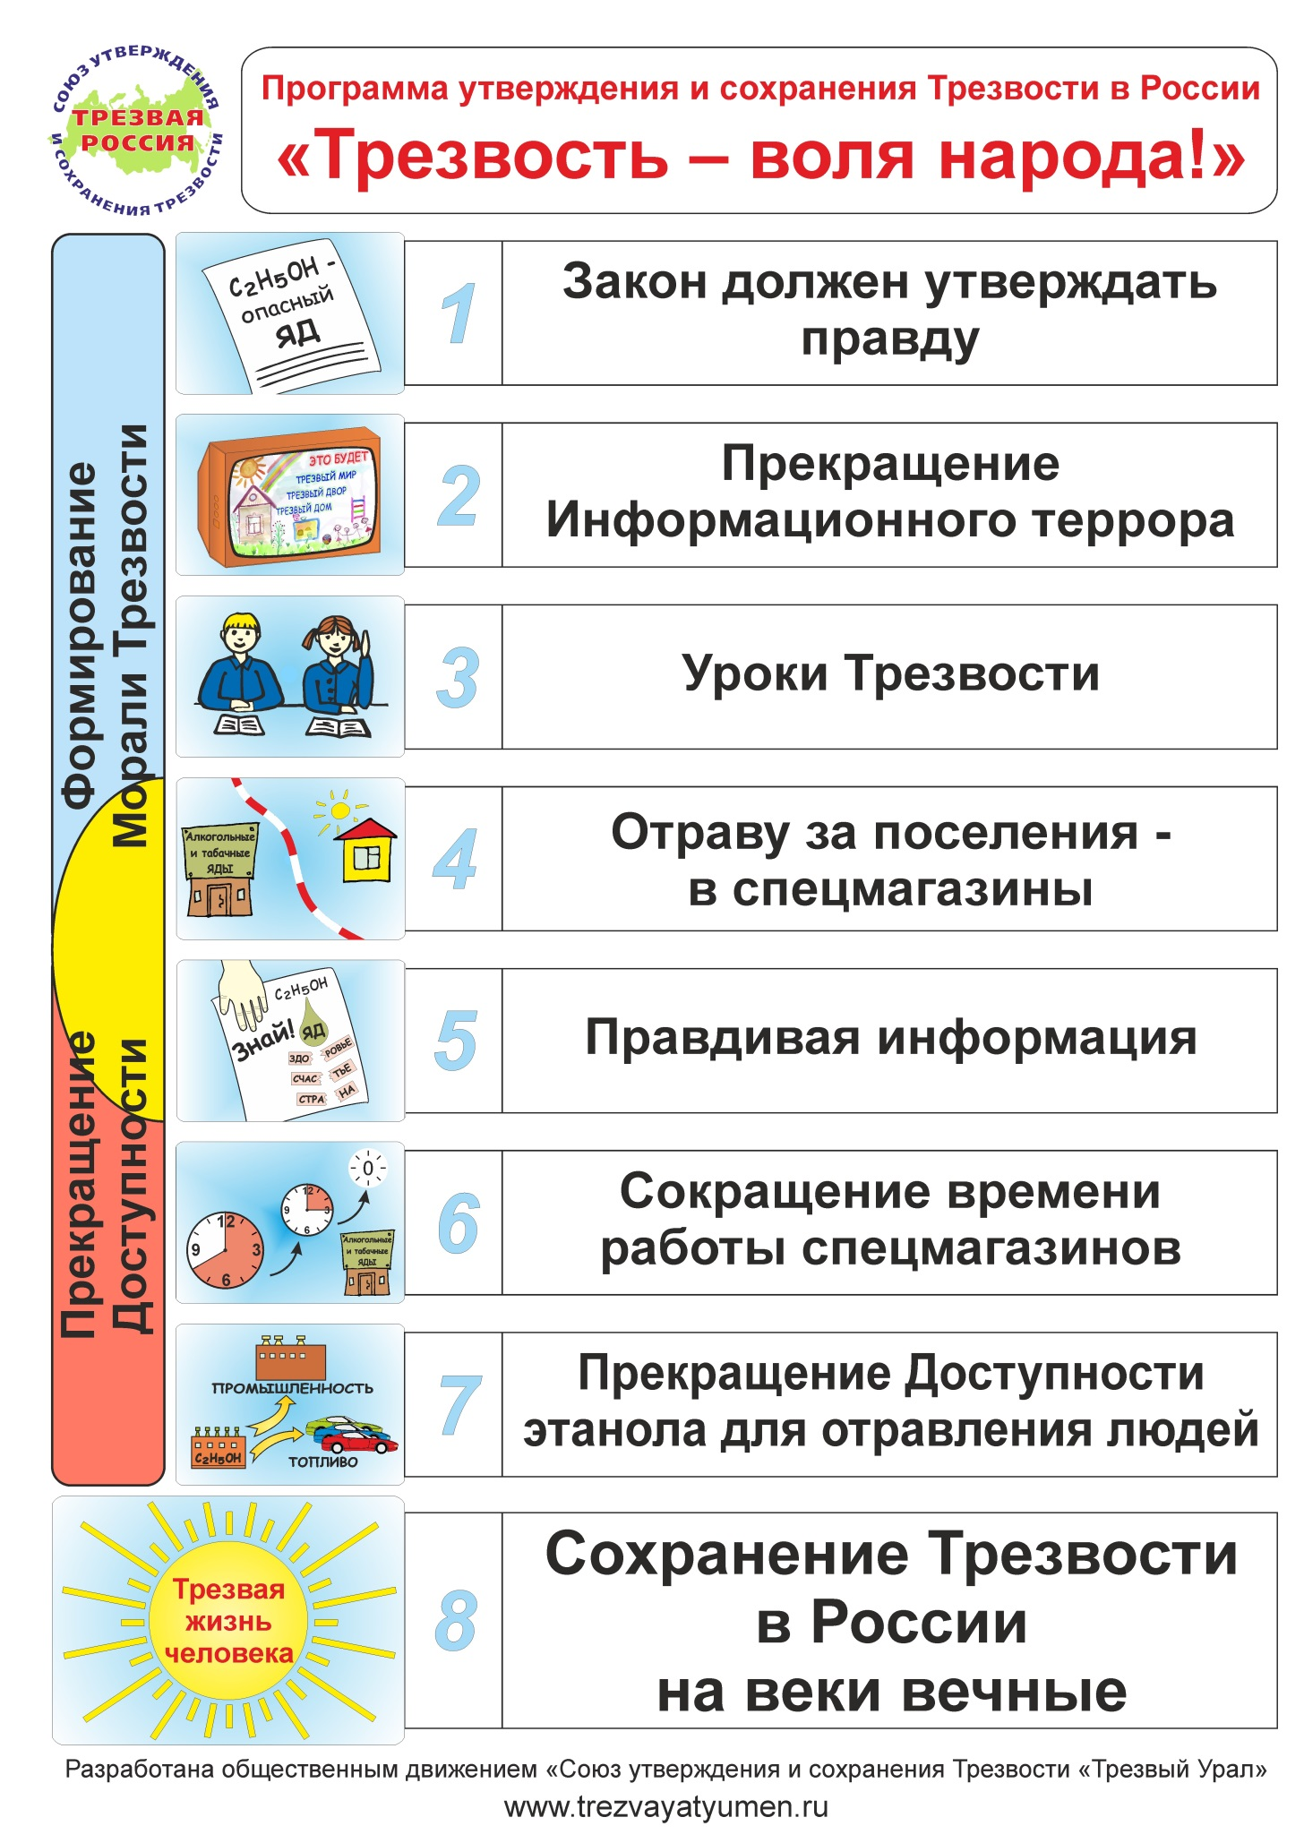
Программа утверждения и сохранения Трезвости
в России «Трезвость – воля народа!»

Вводная часть

- Все люди рождаются трезвыми. Трезвость это естественное, творческое состояние человека, семьи, общества в целом, свободное от запрограммированности на самоотравление интоксикантами (табаком, алкоголем, другими ядами) и физического отравления ими в любых дозах.
- Две трети населения Земли живут в Трезвости. Трезвость у людей отнимается насильно под действием трёх традиционных корыстных интересов: это денежный интерес, политический интерес (интоксиканты резко снижают интеллектуальный потенциал общества) и геноцид.
- Проблему самоотравления населения интоксикантами (табаком, алкоголем и другими) нельзя решить запретами, ограничениями и другими полумерами. Её можно решить только через утверждение и сохранение Трезвости.
- Следовательно, программа утверждения и сохранения Трезвости концептуально должна опираться не на борьбу с пьянством и алкоголизмом, а на прекращение процесса самоотравления населения интоксикантами (табаком, алкоголем и другими).
- Процесс самоотравления населения упомянутыми интоксикантами в свою очередь держится только на двух условиях – информационном терроре населения, формирующем всеобщую запрограммированность на самоотравление интоксикантами (табаком, алкоголем и другими), и их доступности.
- Соответственно вся программа строится на прекращении информационного террора населения, последовательном информационном очищении общественного сознания от ложных посылок и установок на самоотравление интоксикантами (табаком, алкоголем и другими), на формировании морали Трезвости в обществе и пошаговом сокращении доступности интоксикантов вплоть до нуля.
При этом информационное очищение должно опережать сокращение доступности и предшествовать ему.
Из этих тезисов вытекает содержательная часть программы утверждения и сохранения Трезвости в России.

Содержательная часть программы

- Современное законодательство России исходит из ложных посылок, что алкоголь – пищевая продукция, в то время как наука и практика давно определила алкоголь как опаснейший яд. Поэтому, согласно программе, законодательство России приводится в соответствие с данными науки и практикой жизни, а именно: алкоголь – опасный яд.
- С момента официальной публикации программы, сразу же и повсеместно прекращается реклама интоксикантов (табака, алкоголя и других) в любых видах, включая «произведения искусства», в первую очередь художественные фильмы, песни.
- Во всех учебных заведениях вводятся уроки Трезвости, и в соответствии с теорией Трезвости перестраиваются программы «профилактики наркомании, алкоголизма, табакокурения», в настоящее время зачастую способствующие возникновению запрограммированности на самоотравление интоксикантами.
В качестве основы для современных учебников могут быть взяты прекрасно оправдавшие себя дореволюционные учебники – «Учебник трезвости» Мендельсона, «Школа трезвости» Успенского и др. Кроме того, есть и современные материалы, которые могут быть предложены в качестве учебных пособий. Это разработки П.И. Губочкина, А.Н. Маюрова, Х.О. Фекъяера и др.
- С момента официального принятия программы продажа алкогольных и табачных ядов разрешается только в специализированных магазинах (в расчёте один магазин на 10 тысяч человек). При этом в этих специализированных магазинах продажа каких-либо других товаров (кроме табачно-алкогольных ядов) не допускается. Сами магазины располагаются не ближе 500 метров от жилых помещений, учебных заведений, мест массового отдыха людей, спортивных и культурных сооружений, аэропортов, вокзалов, пунктов общественного питания, включая бары, рестораны, кафе, летние палатки и др. При этом расстояние определяется по ортодромии, то есть по геодезической прямой от объекта до дверей специализированного магазина.
- Специализированные магазины по совместительству выполняют функции по очищению общественного сознания от ложных посылок и установок на самоотравление интоксикантами (табаком, алкоголем и другими), чем способствуют формированию морали Трезвости в обществе.
Для этого в спецмагазинах в виде плакатов, баннеров, с использованием мультимедийных средств циркулярно выдаётся правдивая информация о действительных свойствах продаваемых интоксикантов и последствиях самоотравления ими. Кроме того, все интоксиканты (табак, алкоголь и другие) разрешается продавать только в стандартной упаковке, лишенной внешней привлекательности и содержащей тексты, разъясняющие вред интоксиканта на площади, превышающей название интоксиканта.
- Торговля в специализированных магазинах разрешается только в светлое время суток в дни кроме субботы, воскресенья и праздничных дней, утвержденных как государственные праздники. Согласно программе, время работы специализированных магазинов планово сокращается. В начале первого года 8 часов, в конце года 6 часов. Второй год – идёт сокращение к концу года до 3,5 часа. Третий год – в начале 3,5 часа работы, в конце 0 и закрытие магазина (всех магазинов).
- Полное прекращение закупки за рубежом, производства и продажи алкогольных ядов в любых смесях и разведениях, включая пиво, т.н. «энергетические напитки» и т.д., применяемых для целей организации самоотравления населения, наступает через 3 года после принятия и официальной публикации данной программы.
Примечание. Современные информационные технологии позволяют за 1,5 года полностью изменить направленность общественного сознания. Таким образом, в сроке 3 года заложен «двойной запас прочности».
- В дальнейшем принимаются меры по сохранению Трезвости, так как злые корыстные интересы (денежный, политический и геноцида), имея большой исторический опыт, будут пытаться вернуть режим самоотравления населения.

Программа разработана Правлением общественного движения
«Союз утверждения и сохранения Трезвости «Трезвый Урал»
Тел.: 8-(3452)-41-54-62, trezv_tmn@mail.ru

Научное издание

Трезвость – необходимое условие
устойчивого развития человечества

Тезисы докладов
XII Всероссийского слёта Трезвости
общественного движения
«Союз утверждения и сохранения Трезвости «Трезвый Урал»

3-12 июля 2017 года
Челябинская область, оз. Пахомово

В авторской редакции

Подписано в печать 30.12.2017. Формат 60х84/16. Усл.-печ. л. 2,81.
Тираж 300 экз. Заказ № 550.

Отпечатано в ООО «Молот»
625014, г. Тюмень, ул. Чекистов, 32а.

